

**ESCOLA SALESIANA SÃO JOSÉ**

**CENTRO PROFISSIONAL DOM BOSCO**

Alisson Fantin Rodrigues

Isabella Rosa Lima

Victor Monteiro de Oliveira

**CHAMADA ESCOLAR COM RECONHECIMENTO FACIAL**

CAMPINAS

2020

Alisson Fantin Rodrigues

Isabella Rosa Lima

Victor Monteiro de Oliveira

**CHAMADA ESCOLAR COM RECONHECIMENTO FACIAL**

Trabalho de Conclusão de Curso apresentado como requisito para obtenção do título de Técnico de Informática, concluído na Escola Salesiana São José, Centro Profissional Dom Bosco.

Orientadora: Adriana Coelho Sigrist Silva

Coorientador: Daniel Rinaldi Mendonça

CAMPINAS

2020

*Dedicamos este trabalho ao professor Fernando Abreu,*

*pelo apoio е confiança.*

**AGRADECIMENTOS**

Agradecemos a nossa orientadora Adriana Coelho Sigrist Silva por aceitar conduzir o nosso trabalho com toda dedicação, interesse e apoio.

A todos os nossos professores do curso de Informática da Escola Salesiana São José pela excelência da qualidade técnica de cada um.

Somos gratos aos nossos pais por sempre nos incentivarem e acreditarem que seriamos capazes de superar os obstáculos que a vida nos apresentou.

Cada membro do grupo agradece ao outro pela parceria, comprometimento, compreensão e acima de tudo, a amizade.

.

*"Se, a princípio, a ideia não é absurda,*

*então não há esperança para ela.”.*

***Albert Einstein***

**RESUMO**

Atualmente a verificação da presença escolar presencial é feita de forma oral gerando um trabalho adicional para os professores e funcionários indiretamente envolvidos, além do consumo de papel. A possibilidade de erros no processo pode ocorrer de diversas formas como, o aluno não prestar atenção e não responder, o professor não ouvir o aluno respondendo, um aluno responder por outro que não se encontra em sala, algum erro na hora de transferir os dados e etc. O projeto buscou a automatização desse processo utilizando Inteligência Artificial aplicada ao reconhecimento facial. Para isso, foi utilizada a linguagem de programação Python com a biblioteca OpenCV (Open Source Computer Vision Library), para unificar esse procedimento, tornando a tarefa quase automática, despreocupando os funcionários e os alunos. Por meio da comunicação entre aplicação e um banco de dados com imagens dos alunos, essa autenticação ocorrerá apenas com uma nova foto do estudante, tirada de maneira automática através de uma webcam. Ao finalizar o processo de reconhecimento dos presentes, é gerado um documento que valida a chamada do dia, e que automaticamente já alimenta o sistema da escola, diminuindo os procedimentos manuais executados pelos funcionários. Como resultado, houve a eliminação do uso de papel, entre outros materiais envolvidos no processo, liberação de funcionário da tarefa de digitação de dados e conferência já que ocorre de forma automática, maior segurança de quem entra em sala de aula.

**Palavras-Chave:** Chamada; Aluno; Imagem.

**ABSTRACT**

Currently the verification of school attendance is done orally, generating additional work for teachers and employees indirectly involved, in addition to the consumption of paper. The possibility of errors in the process can occur in several ways, such as, the student not paying attention and not responding, the teacher not listening to the student responding, a student answering for another who is not in the room, some error when transferring the data and etc. The project sought to automate this process using Artificial Intelligence applied to facial recognition. For this, the Python programming language was used with the OpenCV library (Open Source Computer Vision Library), to unify this procedure, making the task almost automatic, worrying employees and students. Through the communication between the application and a database with images of the students, this authentication will only occur with a new photo of the student, taken automatically through a webcam. At the end of the process of recognizing those present, a document is generated that validates the call for the day, and that automatically feeds the school system, reducing the manual procedures performed by employees. As a result, there was the elimination of the use of paper, among other materials involved in the process, release of the employee from the task of data entry and conference since it occurs automatically, greater security for those who enter the classroom.

**Key words**: List; Student; Image.

**LISTA DE ILUSTRAÇÕES**

Figura 1: Exemplo de Face média. 16

Figura 2: Exemplo de Eigenfaces. 17

Figura 3: Representação de imagens com o Fisherface. 18

Figura 4: Raio do padrão binário (LBPH). 21

Figura 5: Histograma final (LBPH). 21

Figura 6: Cálculo de proximidade dos histogramas (LBPH). 22

Figura 7: Diagrama de relação das tabelas no banco de dados. 24

Figura 8: Tela de Login. 27

Figura 9: Tela de cadastro dos alunos. 27

Figura 10: Tela de cadastro de aulas. 28

Figura 11: Tela de cadastro da grade horária. 28

Figura 12: Tela de consulta da frequência. 29

Figura 13: Ícones para ilustração. 30

Figura 14: Print da Tela Inicial. 30

Figura 15: Print da Tela de Iniciar Captura. 31

Figura 16: Print da tela de erro. 31

Figura 17: Pasta com fotos dos membros do projeto para exemplo. 32

Figura 18: Registro de fotos capturadas. 32

Figura 19: Exemplo de importação de fotos do aluno. 33

Figura 20: Exemplo de aviso de treinamento concluído. 34

Figura 21: Matriz gerada pelo algoritmo. 34

Figura 22: Tela de reconhecimento. 35

Figura 23: Banco de dados sem nenhum registro. 35

Figura 24: Banco de dados após a turma ser inserida, com todos alunos faltantes. 36

Figura 25: Membro do trabalho fazendo reconhecimento. 36

Figura 26: Banco de dados após a aluna ser reconhecida. 36

Figura 27: E-mail recebido pela secretaria devido ao suposto atraso. 37

Figura 28: Aviso de e-mail enviado a secretaria. 37

Figura 29: E-mail recebido pela secretaria com a foto do aluno que não foi reconhecido. 38

Figura 30: Exemplo do resultado do teste 1. 41

Figura 31: Exemplo do resultado do teste 2. 41

Figura 32: Protótipo Arduino. 51

Figura 33: Protótipo Display e LEDs 51

Figura 34: Protótipo Sensores. 52

Figura 35: Reconhecimento Facial com medição de temperatura. 56

**LISTA DE TABELA**

Tabela 1: Estrutura da tabela. 42

Tabela 2: Resultados do EigenFace. 42

Tabela 3: Resultados do FisherFace. 43

Tabela 4: Resultados do LBPH. 43

Tabela 5: Resultado final do EigenFace. 46

Tabela 6: Resultado final do FisherFace. 46

Tabela 7: Resultado final do LBPH. 46

**LISTA DE ABREVIATURAS E SIGLAS**

Opencv - *Open Source Computer Vision Library*.

NSTC - *National Science and Technology Council*.

2D – Duas dimensões.

PCA - *Principal Component Analysis*.

SINFIC - Sistema de Informação Industrial e Consultoria.

FLDA - *Fisher Linear Discrimination*.

SGBD - Sistema de Gerenciamento de Banco de Dados.

LGPD – Lei Geral de Proteção de Dados.

**SUMÁRIO**

1 INTRODUÇÃO 13

2 ALGORITMOS DE RECONHECIMENTO FACIAL 15

2.1 Introdução ao Capítulo 15

2.2 Principal Component Analysis (PCA) 15

2.3 EigenFace 15

2.4 Fisherface 18

2.5 LBPH 20

3 BANCO DE DADOS 24

3.1 Introdução a banco de dados 24

3.2 Estrutura 24

3.3 Gerenciamento do banco 26

4 FERRAMENTA DE CONTROLE DE DADOS EM *MICROSOFT CSHARP* 27

5 FERRAMENTA PARA VERIFICAÇÃO DE PRESENÇA EM PYTHON 30

5.1 Etapas para reconhecimento facial 30

5.2 Desenvolvimento do Aplicativo 30

5.2.1 Função Capturar 31

5.2.2 Função Treinar 34

5.2.3 Função Reconhecer 35

6 TESTE DOS ALGORITMOS DE RECONHECIMENTO FACIAL 39

6.1 Desenvolvimento 39

6.2 Primeiro Teste 42

6.3 Segundo Teste 43

6.4 Comparação dos dois testes: 47

6.4.1 Eigenface 47

6.4.2 Fisherface 47

6.4.3 LBPH 48

6.5 Conclusão 49

7 RESULTADOS 50

8 CONCLUSÕES E CONSIDERÇÕES FINAIS 50

9 FUNÇÃO ADICIONAL 50

9.1 Medidor de Temperatura com Arduíno 50

10 REFERÊNCIAS BIBLIOGRÁFICAS 56

1. INTRODUÇÃO

Segundo Barbara Bruns “... Com frequência nas salas de aula da América Latina parece haver uma falta de organização por parte do professor. Não parece haver a percepção da limitação do tempo e do que economistas chamam de custo de oportunidade de não usar esse tempo para o ensino.” (ADAMO, 2014). Uma pesquisa feita pela associação do Banco Mundial estima que apenas 64% do tempo das aulas são aproveitadas, parte desse problema deriva-se do sistema ultrapassado de verificação da presença do aluno a partir da lista de chamada. (ADAMO, 2014).

O ambiente acadêmico é composto por burocratização, em geral rendendo inúmeros volumes de papéis que são descartados prejudicando o meio ambiente. A escola discute bastante sobre a preservação do meio ambiente, porém é pouco discutido a quantidade de papel desperdiçado no próprio meio, tendo em vista que os funcionários não conseguem nem estimar um número de papel utilizado (MEDINA, 2010).

O sistema de reconhecimento facial se tornou com o passar do tempo aplicável como método de verificação de identidade. Alcançou isso a partir de diversas camadas de código que diferenciam a sua biometria com a de outro individuo (HENRIQUE,2018) assim possibilitando que seja utilizado em corporações como um sistema que permite o acesso a uma área restrita, por exemplo. Essa tecnologia vem evoluindo muito desde os anos 60 quando ainda eram utilizados sistemas semiautomáticos que necessitavam de um ser humano para identificar orelhas, olhos, nariz e boca para só assim conseguirem fazer os cálculos das distancias e compararem com os dados que lhes eram fornecidos (NSTC, 2006). Atualmente o cenário mudou, tornando-se possível o desenvolvimento de softwares que possibilitam que esses complexos de dados se auto verifiquem e façam esse reconhecimento de forma automática. A partir do âmbito atual podemos enxergar o reconhecimento facial como uma ferramenta para otimizar o tempo do professor em sala de aula, voltando-o exclusivamente para o ensino.

Foram encontrados outros projetos com foco em chamada escolar, entretanto eles não tem um controle tão específico da sala de aula, quanto neste projeto. Por exemplo, em um projeto realizado pela IFES (Instituto Federal do Espírito Santo) o professor precisaria tirar uma foto da sala inteira, com todos os alunos juntos, o que acarreta na necessidade do professor precisar de um celular com câmera de alta qualidade, e que o reconhecimento não seja tão preciso quanto necessário.

O projeto elaborado pelo método de engenharia, proporciona a ferramenta desenvolvida em *Python* que se beneficia da biblioteca *Opencv* e seus algoritmos, que por meio de Inteligência artificial verifica a biometria do indivíduo. O projeto opera em conjunto com um banco de dados para o armazenamento das informações necessárias no controle dos alunos. Em paralelo foi desenvolvido um *software* em *Microsoft CSharp* para auxiliar na administração do banco de dados, sem a necessidade de conhecimento técnico adicional na área.

Esse trabalho está dividido em capítulos, sendo eles:

O primeiro capítulo intitulado “**Introdução**” traz uma visão geral das dificuldades enfrentadas no controle de alunos e apresenta o reconhecimento facial como uma solução.

O segundo capítulo intitulado “**Algoritmos de Reconhecimento Facial**” apresentando o conceito de reconhecimento facial e como cada tecnologia se comporta.

O terceiro capítulo intitulado “**Banco de Dados**” mostra o processo de estruturação dos dados para armazenar as informações.

O quarto capítulo intitulado “**Ferramenta de Controle de Dados em *Microsoft CSharp***” apresenta a construção do software para inserção, alteração e consulta das informações no Banco de Dados.

O quinto capítulo intitulado “**Ferramenta para Verificação de Presença em Python**” mostra o desenvolvimento do software de reconhecimento facial.

O sexto capítulo intitulado “**Teste dos Algoritmos de Reconhecimento Facial**” traz as estatísticas, critérios e métodos usados para escolha do algoritmo principal no reconhecimento facial.

O sétimo capítulo intitulado “**Resultados**” traz os resultados obtidos e a diferença entre os resultados esperados.

O oitavo capítulo intitulado **“Conclusões e Considerações Finais”** apresentando os aprendizados e pensamentos gerados com o desenvolvimento do projeto.

O nono capítulo intitulado “**Função Adicional**” mostra todo processo de desenvolvimento do sistema de medição de temperatura.

1. ALGORITMOS DE RECONHECIMENTO FACIAL
   1. Introdução ao Capítulo

Este capítulo traz informação a respeito do processamento de reconhecimento facial através da Inteligência Artificial, com o uso dos algoritmos *Eigenface*, *Fisherface* e *Local Binary Patterns Histograms*, todos disponíveis na biblioteca *OpenCV*. O princípio de utilizar os algoritmos e realizar a identificação de uma pessoa por meio da computação, consiste em: capturar fotos para treinamento, treinar a máquina com as fotos, e reconhecer o indivíduo.

* 1. Principal Component Analysis (PCA)

A análise de componente principal é uma técnica que através das redes neurais artificias, visa diminuir o esforço computacional. O PCA consiste em um método estatístico de análise multivariável capaz de reduzir a dimensão do problema mantendo suas características mais relevantes (HAYKIN, 2001).

O principal objetivo da técnica é a redução da matriz, sem a perda de informação relevante, por isso ela é muito utilizada para reconhecimento de padrões em imagens. (VASCONCELOS)

Os passos para calcular os componentes principais são:

* Obter M amostras de vetores de dimensão N;
* Calcular o vetor médio desses dados;
* Subtrair a média de todos os itens de dados;
* calcular a matriz de covariância usando todas as subtrações, isso resultará em uma matriz n x n;
* calcular os auto vetores usando todas as subtrações;
* Arranjar a matriz da Transformada de Hotelling (sua linha é formada pelos autovetores da matriz de covariância arranjada, então a primeira linha (elemento (0,0)) é o vetor automático correspondente ao maior autovalor, e assim por diante, até que a última linha corresponda com o menor valor característico.
  1. EigenFace

Eigenface foi desenvolvida por Sirovich e Kirby (1987), como um método de representar a face utilizando técnicas da visão computacional, trata-se de uma abordagem holística, que considera o reconhecimento de faces como um problema de reconhecimento 2D (ALBERGARIA; SANTOS; ALVIM JÚNIOR, 2006). O método não depende de formas geométricas da face, como olhos, nariz e boca, portanto trabalha com a busca de um conjunto de características utilizando toda a informação da representação facial (DINIZ; NETO; JUNIOR; FONTES, 2013). Funciona de forma semelhante ao PCA, porém leva uma otimização a fim de diminuir a matriz de covariância, reduzindo o processamento necessário para calcular os autovetores. (DINIZ; NETO; JUNIOR; FONTES, 2013).

As EigenFaces, que são autovetores das faces, buscam identificar pequenas características de covariância do rosto que são relevantes para diferenciar duas faces (DINIZ; NETO; JUNIOR; FONTES, 2013). Através de um conjunto de imagens, as características são analisadas pela variação dos valores assumidos pelos pixels (DINIZ; NETO; JUNIOR; FONTES, 2013). O conjunto dessas informações gera um autovetor, que basicamente descreve a variação dos pixels associados a diferentes características faciais (DINIZ; NETO; JUNIOR; FONTES, 2013).

Procedimento para gerar as EigenFaces e realizar o reconhecimento facial:

1. A partir de um número n de imagens para treinamento G, gera uma matriz Y de n faces médias contidas em G. O objetivo e eliminar as informações redundantes da face.

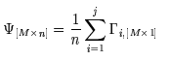

Figura 1: Exemplo de Face média.

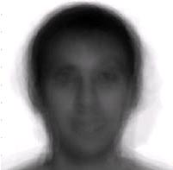

Fonte: SINFIC - Reconhecimento de padrões através de Eigenfaces.

1. Calcula-se a diferença de cada face G e cada face média Y, e então gera a matriz A.

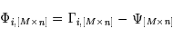



1. Gerar a matriz de covariância C:

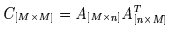

1. Alguns cálculos que ocorre no item anterior são inviáveis computacionalmente, isso ocorre nos cálculos de uma matriz [M x M], então para contornar esse problema os primeiros n autovetores de C podem ser expressos como uma combinação linear entre os autovetores V e as imagens contidas em A (KÖRTING; FILHO, 2004):

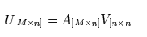

Figura 2: Exemplo de Eigenfaces.

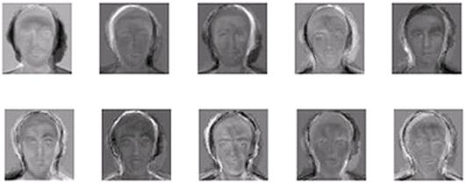

Fonte: SINFIC - Reconhecimento de padrões através de Eigenfaces..

1. Com as Eigenfaces criadas, podemos partir para a fase de reconhecimento que ocorre com a comparação dos autovetores e da imagem a ser reconhecida.
2. Para realizar o reconhecimento, a imagem a testar, G, é projetada no “espaço de faces” para ser transformada em componentes Eigenface:

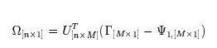

1. Para identificar a pessoa é calculado a distância entre dois pontos (distância euclidiana), entre a imagem testada e sua respectiva classe:

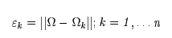

Ωk representa a classe facial k. Cada classe facial Ωi é calculada através da média dos resultados da representação por eigenfaces de um pequeno número de faces.

Segundo a SINFIC existe quatro resultados possíveis para qualquer imagem submetida aos testes:

* Próxima do espaço facial e de alguma classe facial - indivíduo reconhecido e identificado;
* Próxima do espaço facial, mas não de uma classe facial - reconhecimento de um indivíduo desconhecido;
* Distante do espaço facial e perto de uma classe facial - não é uma face (falso positivo);
* Distante do espaço facial e de qualquer classe facial - não é uma face.
  1. Fisherface

No reconhecimento facial, as maiores dificuldades são a variação de iluminação e de expressões faciais. O *Fisherface* usa uma técnica chamada Discriminante linear de *Fisher* (FLDA), essa técnica faz com que a diferença entre as classes aumente. As imagens de cada pessoa são separadas em classes, representando uma identidade, de forma que o reconhecimento atribua a classe respectiva a pessoa, até o momento, desconhecida. A diferença em relação ao *Eigenfaces* é que o *Fisherface* aumenta a diferença também dentro das classes, trazendo um resultado inconveniente.

Figura 3: Representação de imagens com o Fisherface.

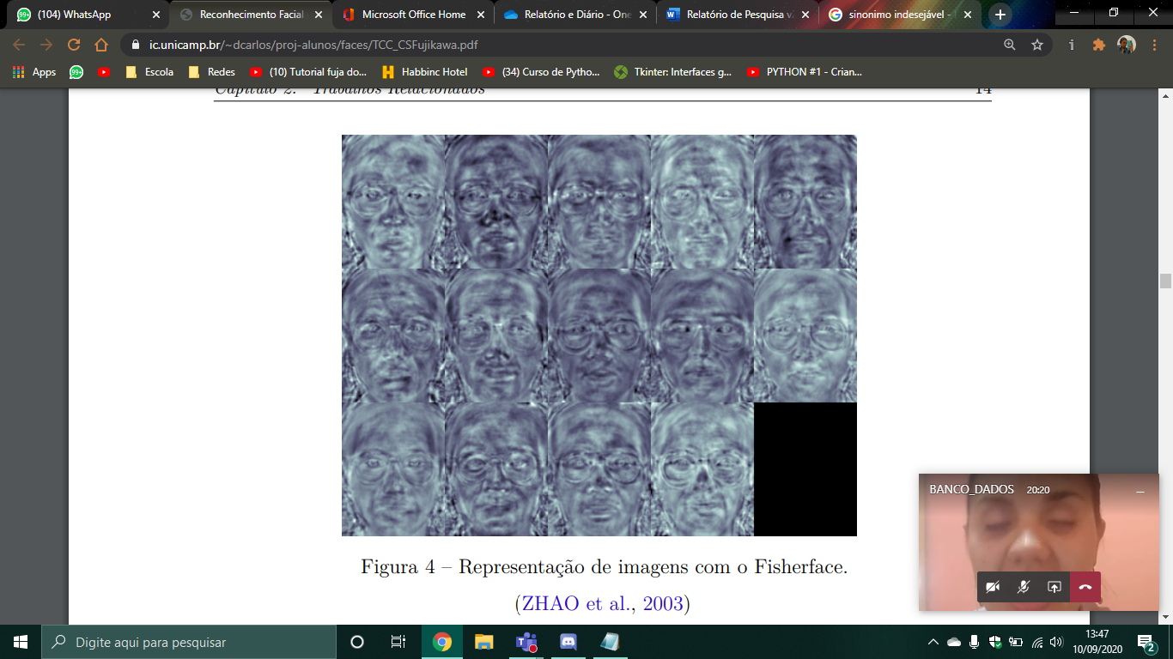

Fonte: Face Recognition with OpenCV.

O algoritmo é dividido em etapas, sendo elas:

* Cálculo da face média por classe: O resultado da soma de cada pixel de todas a imagens da mesma classe, dividido pelo total de imagens na classe.

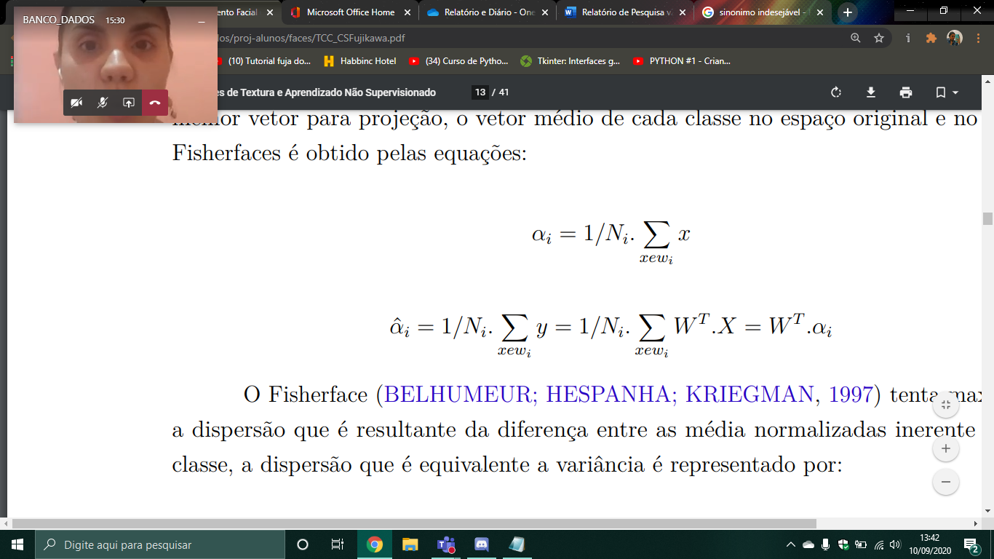

* Cálculo de face média geral: O resultado da soma de cada pixel de todas as imagens, dividido pelo total de imagens.

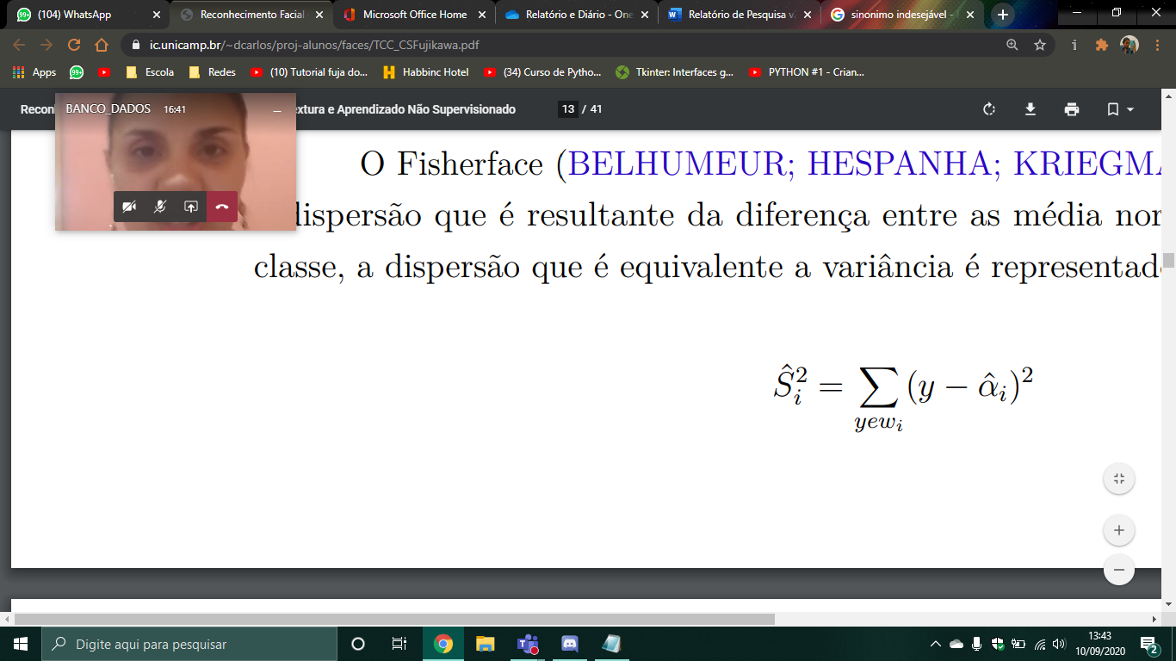

* Construção da Matriz de dispersão intraclasse: Mostra a diferença das imagens dentro da própria classe, isto é, o quanto as imagens de uma pessoa se diferem.

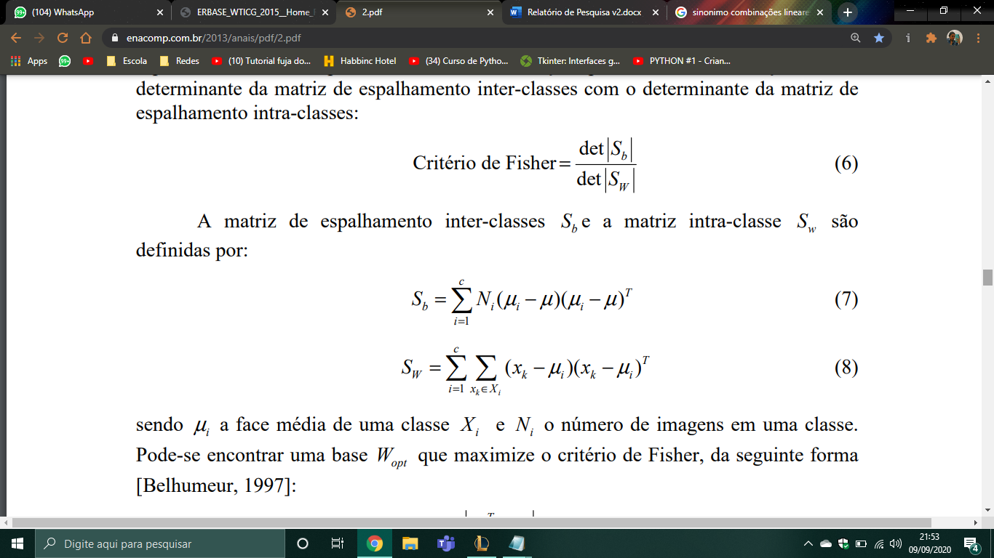

* Construção da Matriz de dispersão interclasse: Mostra a diferença da imagem de duas pessoas diferentes.



* Cálculo das *fisherfaces*: Os valores são associados a autovetores e autovalores.

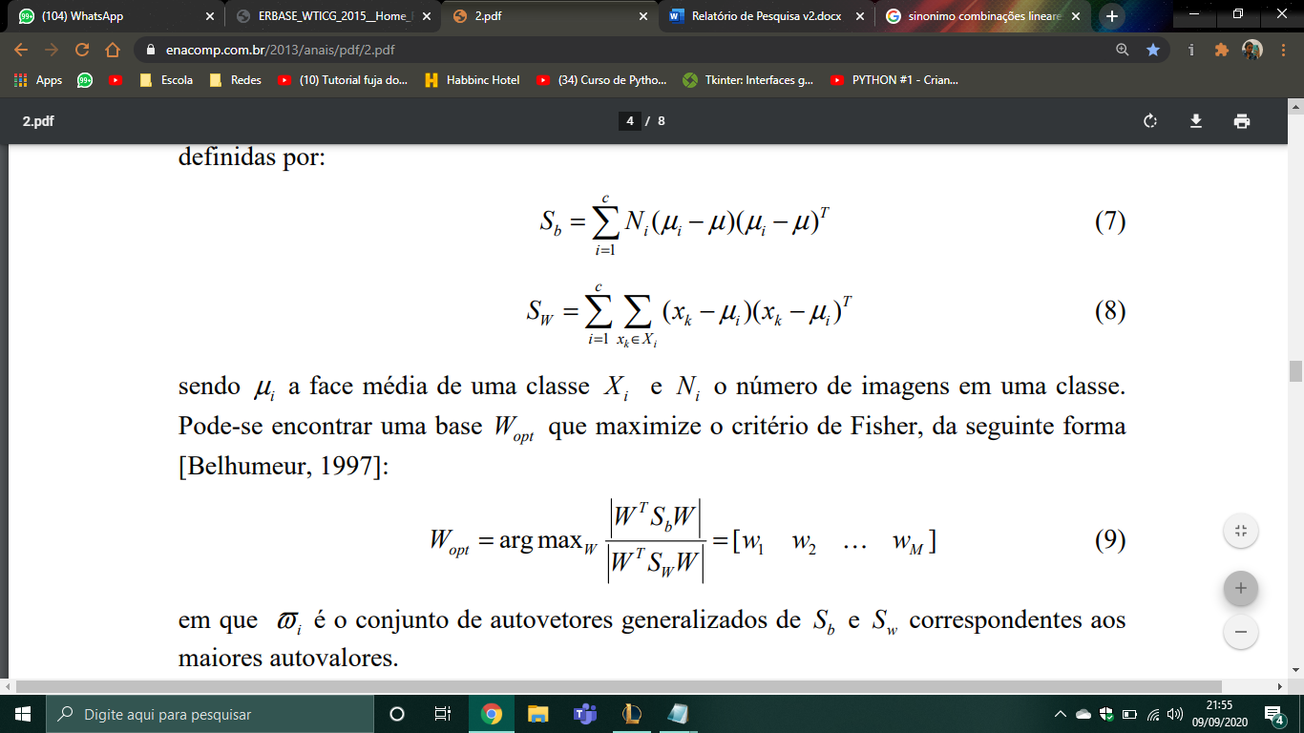

* 1. LBPH

O LBP (Padrão Binário Local) teve sua ideia proposta pela primeira vez em 1994, se apresentando como uma poderosa ferramenta na identificação de texturas, apresenta melhor desempenho em conjunto com o sistema HOG (Histograma de Gradientes Orientadas), que se trata de um descritor usado em visão computacional e processamento de imagem, que de forma simplória divide a imagem em pequenas regiões conjuntas chamadas células, e para os pixels dentro de cada célula, é dado um valor específico levando em conta as condições do pixel. Descritor é o aglomerando desses histogramas. Para diminuir a discrepância entre os histogramas locais é calculada uma medida de intensidade através de uma região maior da imagem, chamada de bloco, em seguida, utilizando este valor para normalizar todas as células dentro do bloco. Esta normalização resulta em melhor invariância a mudanças na iluminação e sombreamento, fazendo o LBP tornar-se mais eficiente já que a influência de luz e sombra é diminuída drasticamente, nomeando o conjunto de processos como LBPH.

Os vetores de recursos do LBP são criadas em relação a uma célula, estabelecendo um pixel central e comparando-o aos 8 pixels vizinhos, se o valor do pixel vizinho for maior que o do pixel central, ele é entendido como "1", se não "0" assim agregando um valor binário para a célula, e o processo se repete em todas as células (TIMO; ABDENOR; MATTI;2004).

Figura 4: Raio do padrão binário (LBPH).

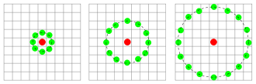

Fonte: Face Recognition Based On LBPH Algorithm.

Os resultados obtidos suavizando a imagem pelo método HOG calculados e combinados pela fórmula:

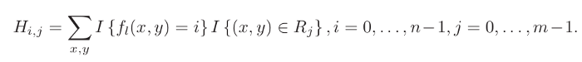

Tornando-se um único histograma bem definido e dimensionado:

Figura 5: Histograma final (LBPH).

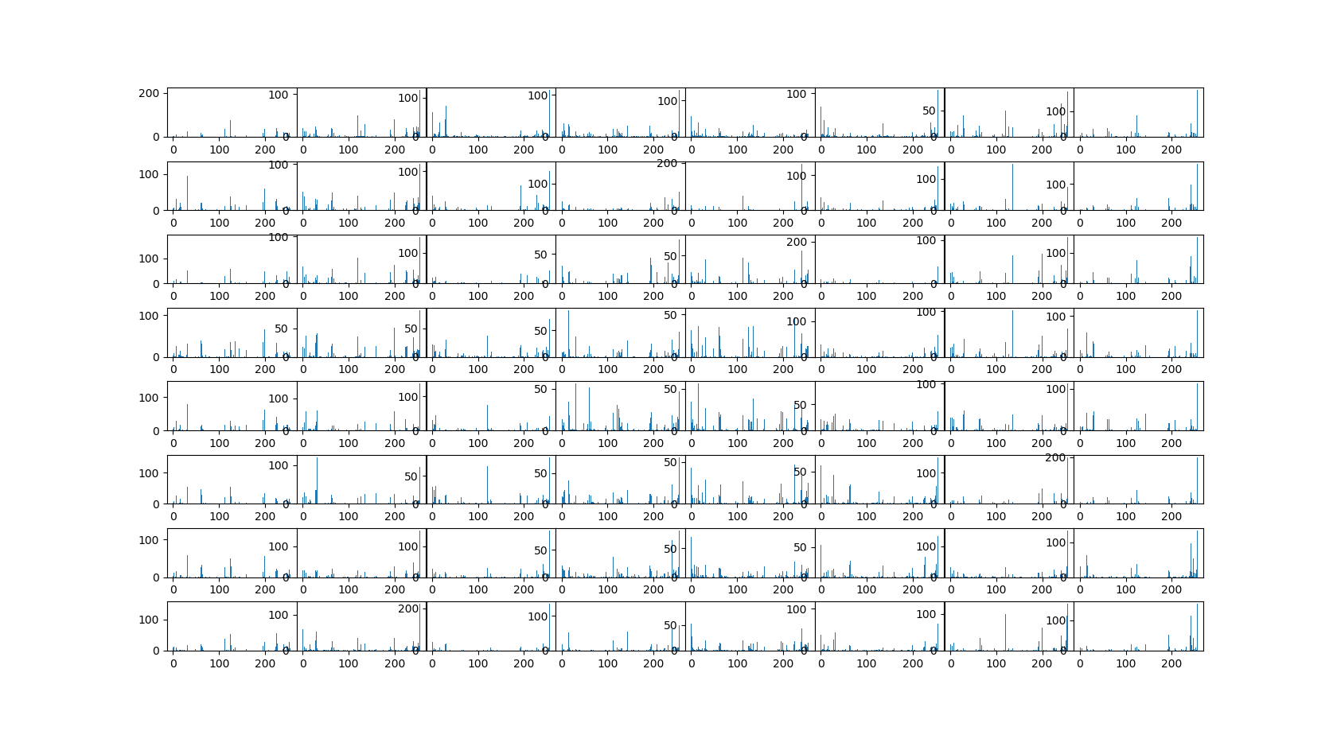

Fonte: Face Recognition Based On LBPH Algorithm.

Para calcular a proximidade entre o histograma definido no treinamento, e o gerado a partir da nova imagem são utilizados os cálculos:

Figura 6: Cálculo de proximidade dos histogramas (LBPH).

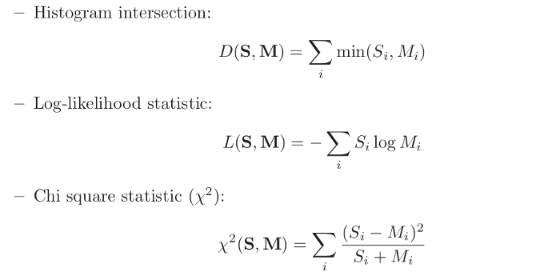

Fonte: Face Recognition Based On LBPH Algorithm.

Os valores da função (S, M) são respectivamente os histogramas, também pode ser utilizado para a descoberta do histograma de melhor correspondência o método de distância euclidiana representado na fórmula abaixo:



Obtendo a imagem mais próxima em relação a capturada, tendo como parâmetro o número mínimo do *threshold* *(*se não houver nenhuma, o valor é nulo*)*. Respectivamente os parâmetros exigidos pelo método de implementação deste sistema utilizando os recursos do *OpenCV* são:

Raio: Usado para definir o Padrão Binário Local Circular. Quanto maior o raio, mais suave será a imagem, mas você poderá obter mais informações espaciais.

Vizinhos: Número de pontos de amostra que vão ser comparados em um Padrão Binário Local Circular. O valor recomendado é utilizar 8 pontos de amostra. Lembre-se: quanto mais pontos de amostra você incluir, maior será o custo computacional.

Grade X: O número de células na direção horizontal. O 8 é um valor comum usado em publicações. Quanto mais células, mais fina a grade, maior será a dimensionalidade do vetor de recurso resultante.

Grade Y: O número de células na direção vertical. O 8 é um valor comum usado em publicações. Quanto mais células, mais fina a grade, maior será a dimensionalidade do vetor de recurso resultante.

1. BANCO DE DADOS
   1. Introdução a banco de dados

Segundo Date, um banco de dados é um sistema computadorizado de manutenção de registros, em outras palavras, é um sistema que armazena informações e permite o usuário buscar e alterar de forma simples e rápida.

Um sistema de banco de dados é divido em quatro componentes: Dados, que são as informações armazenadas; hardware, consiste na parte física, podendo ser tanto o local de armazenamento quanto o de processamento das informações; software, é o sistema de gerenciamento de banco de dados (SGBD), todas requisições do banco são tratadas nessa camada, desde a criação da estrutura do banco quanto a manipulação das informações e usuário, a pessoa que utiliza o sistema.

Para o desenvolvimento deste projeto foi utilizado o MySql como SGBD, juntamente com a ferramenta WorkBench. As informações gravadas no banco variam de acordo com a necessidade do usuário, no tópico abaixo traz a estrutura e quais informações são relevantes para o funcionamento dos aplicativos desenvolvidos.

* 1. Estrutura

Figura 7: Diagrama de relação das tabelas no banco de dados.

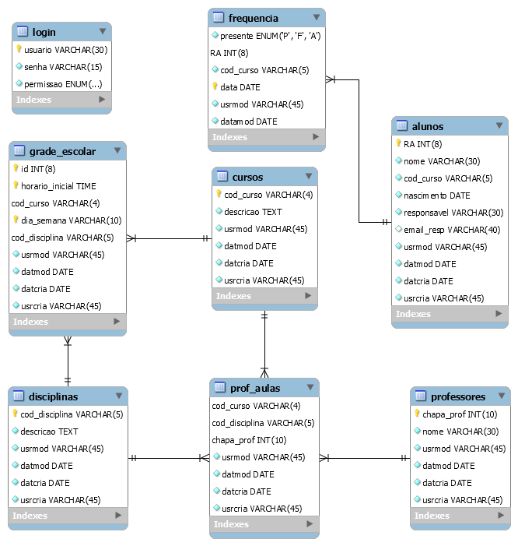

Fonte: Autoria própria.

O diagrama acima, mostra a estrutura e a relação entre as tabelas do banco de dados utilizando o modelo de escola, onde a grade escolar depende do curso e não do aluno. Foi desenvolvido para armazenar as informações, tais como: as principais informações dos alunos, os cursos, as disciplinas, os professores, a grade escolar e a frequência dos alunos.

Podemos observar que a tabela login não tem relação com nenhuma outra tabela do banco, isso ocorre porque ela é utilizada para controlar o acesso às informações, através de um sistema de login presente na aplicação desenvolvida em CSharp.

Os campos datacria, usrcria, datamod, usrmod, estão presentes em todas as tabelas e correspondem a data de criação do registro, o usuário que criou, a data de modificação e o usuário que modificou.

* 1. Gerenciamento do banco

Para a implementação do projeto em um sistema real, será necessária uma carga inicial de dados por meio de um documento SQL: como o cadastro de todos os alunos, todos os cursos disponíveis, todas as disciplinas da escola, todos os professores, as aulas que cada professor será responsável e a grade escolar de cada curso.

Para administrar os dados, foi desenvolvido um software em CSharp descrito no próximo capítulo. Através dele é possível adicionar, atualizar e apagar um registro do banco de dados, além de ser possível realizar consulta de presença dos alunos, sem a necessidade do conhecimento técnico.

**3.4 Segurança dos Dados**

Todos os dados necessários dependerão somente da instituição, levando em conta a LGPD tanto para a coleta, como armazenamento das informações, o sistema se utiliza de um banco de dados local, portanto quaisquer vazamentos de dados, serão de total responsabilidade da entidade que possuir o sistema implementado.

1. FERRAMENTA DE CONTROLE DE DADOS EM *MICROSOFT CSHARP*

A ideia central do desenvolvimento deste sistema foi tornar a manipulação e inserção de dados o mais acessível a qualquer gestor, mesmo sem conhecimento na área de banco de dados, possibilitando o controle completo de presença dos estudantes. Também atua como complemento do projeto pois a partir dele é possível gerenciar os dados e organizar de forma automática, possibilitando a visualização dos relatórios de presença completos sem nenhuma dificuldade.

A estrutura foi desenvolvida em uma interface gráfica simples que, após o login, libera as funções disponíveis para o seu tipo de usuário: admin (inserir, atualizar, consultar e deletar) ou consulta (consultar):

Figura 8: Tela de Login.

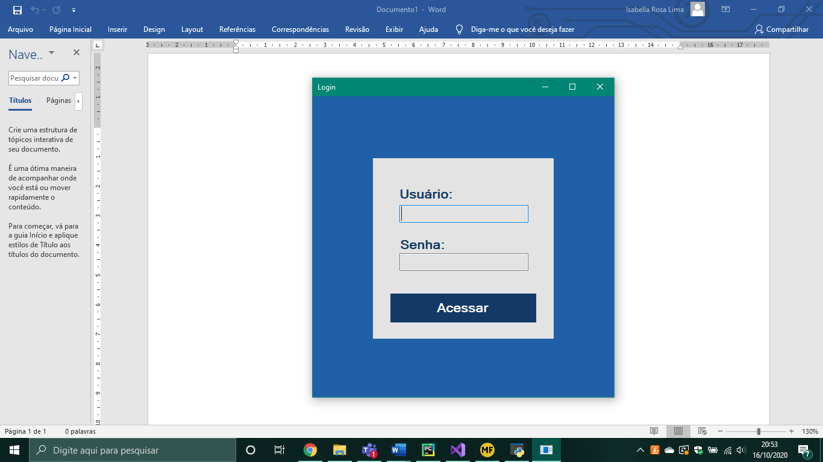

Fonte: Autoria própria.

Figura 9: Tela de cadastro dos alunos.

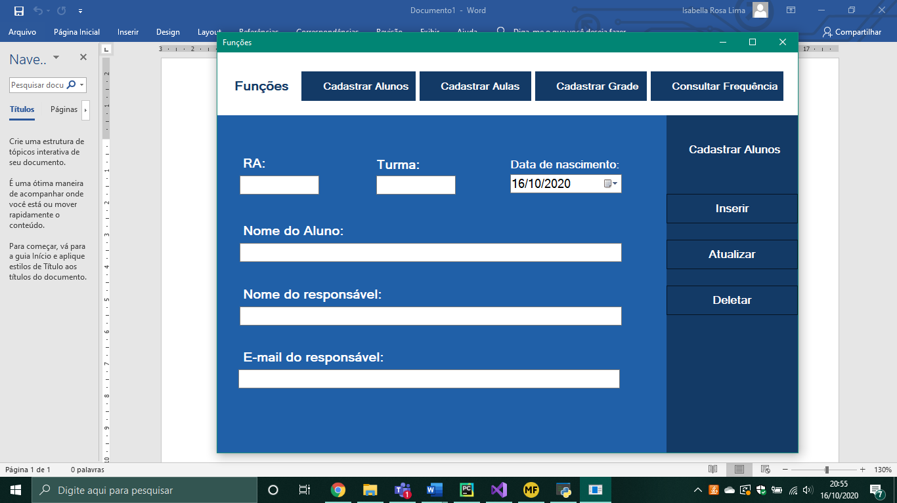

Fonte: Autoria própria.

Figura 10: Tela de cadastro de aulas.

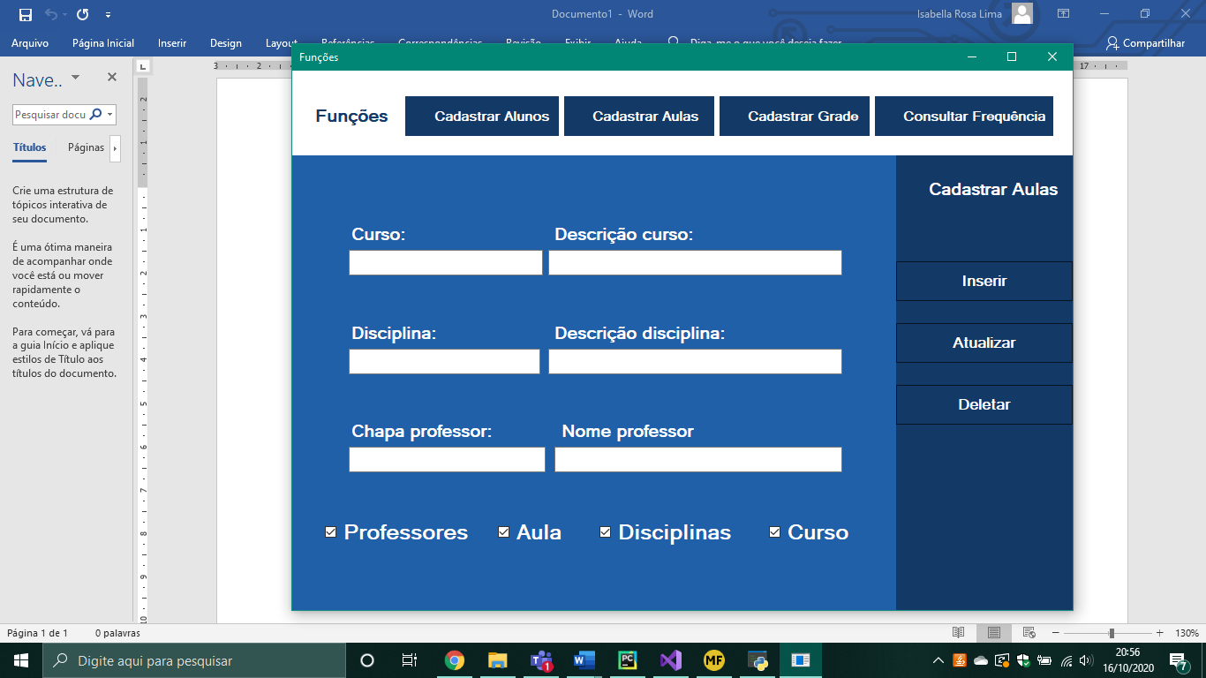

Fonte: Autoria própria

Figura 11: Tela de cadastro da grade horária.

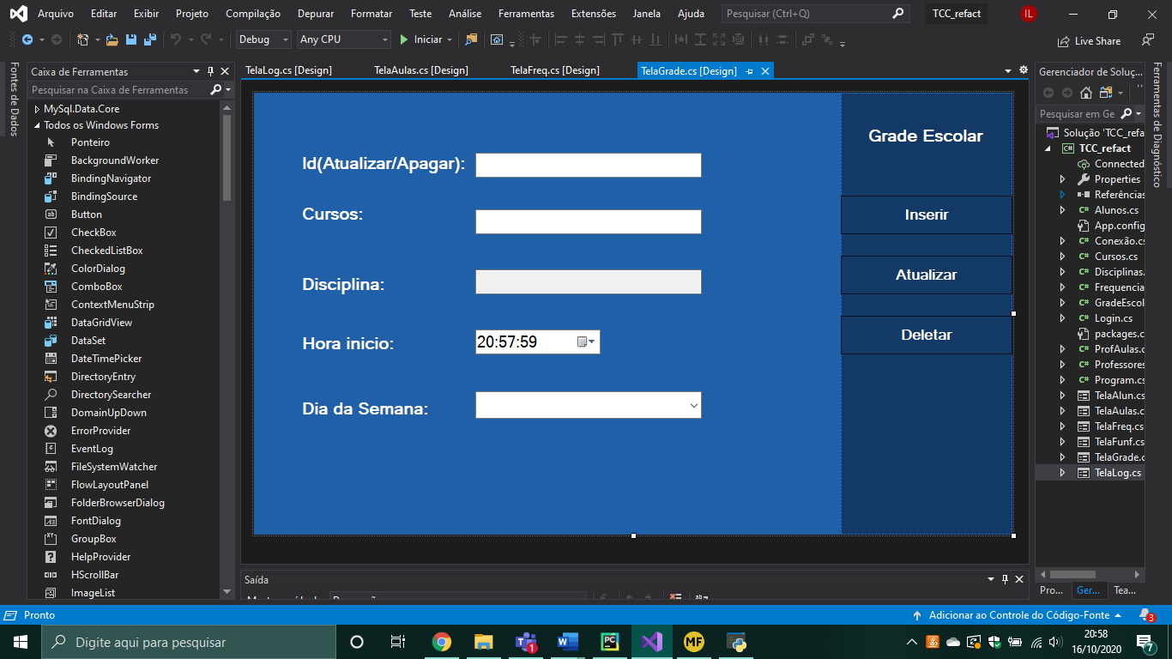

Fonte: Autoria própria.

Figura 12: Tela de consulta da frequência.

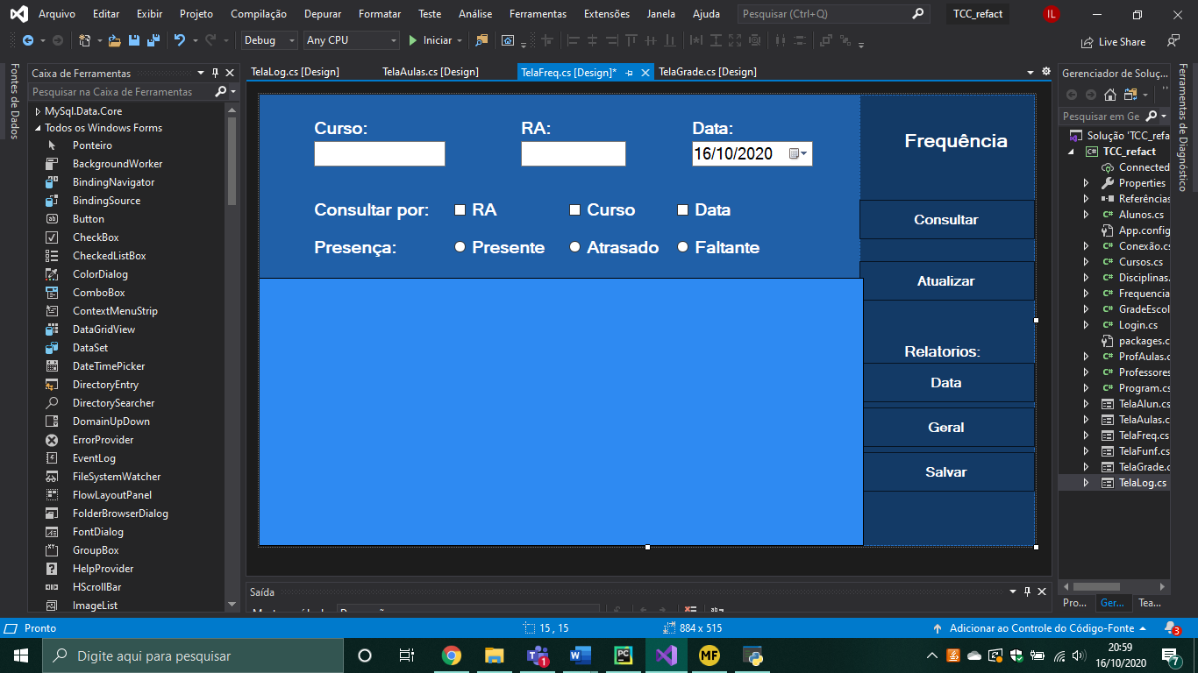

Fonte: Autoria própria.

A aplicação possui caixas de busca para visualização de determinada informação guiada a partir das *checkboxes* abaixo. Também possibilita a exportação de relatórios completos

Para os usuários do tipo consulta a única tela disponível é a frequência.

1. FERRAMENTA PARA VERIFICAÇÃO DE PRESENÇA EM PYTHON
   1. Etapas para reconhecimento facial

Para realizar o reconhecimento facial é necessário “ensinar” a Inteligência artificial quais pessoas ela deve reconhecer. O algoritmo passa por três principais etapas: capturar fotos, treinar, e então reconhecer as pessoas, o que é chamada de *Machine Learning* (Aprendizado de máquina).

Figura 13: Ícones para ilustração.

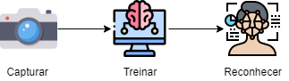

Fonte: Autoria própria.

* 1. Desenvolvimento do Aplicativo

Antes do aplicativo começar a fazer o reconhecimento facial, é necessário que ele passe pelas etapas mostradas acima, o ideal é que antes de começar o ano letivo, a escola capture 15 fotos de cada aluno e treine o algoritmo para reconhecer cada estudante.

Figura 14: Print da Tela Inicial.

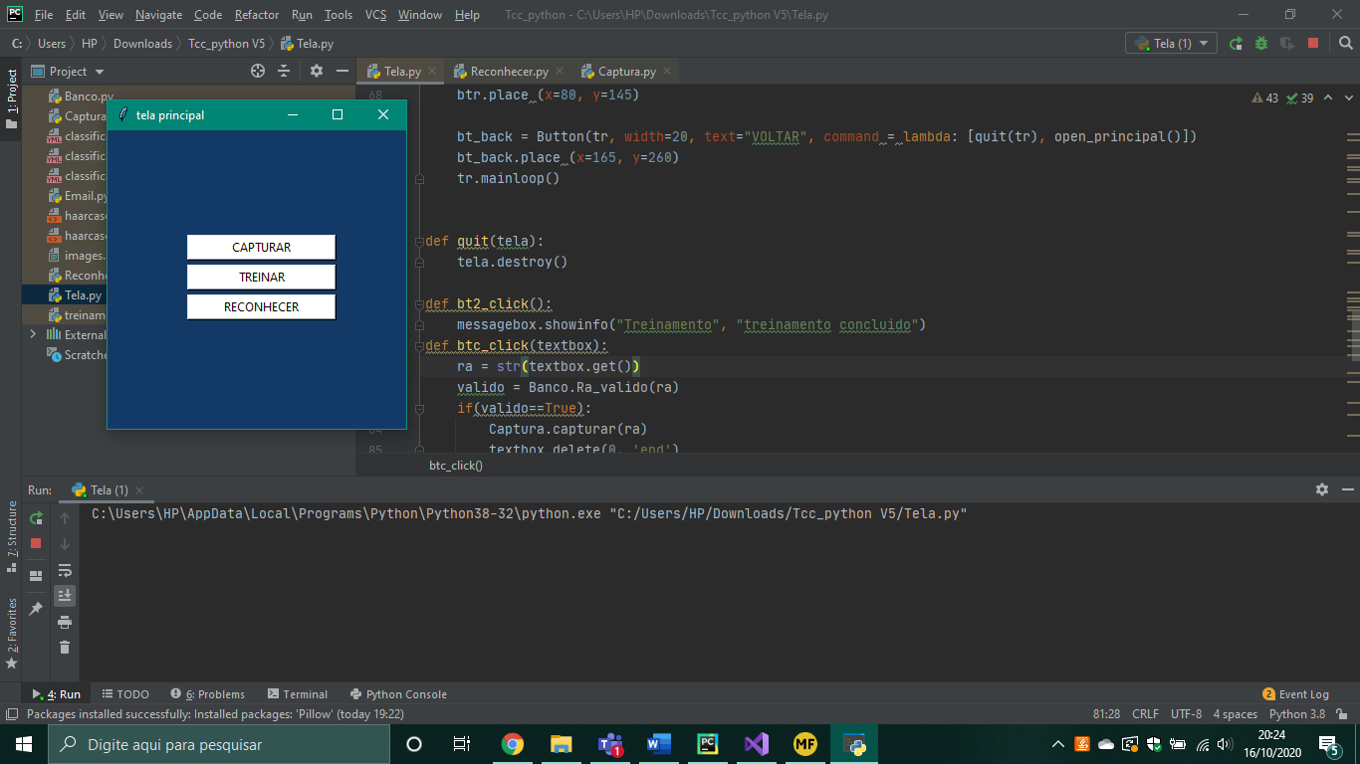

Fonte: Autoria própria.

* + 1. Função Capturar

Essa é a primeira etapa, capturar a foto dos estudantes. Para isso, basta clicar em capturar e você será redirecionado a uma tela pedindo que informe o RA do aluno (este RA deve estar cadastrado no banco, do contrário será exibido uma mensagem de erro).

Figura 15: Print da Tela de Iniciar Captura.

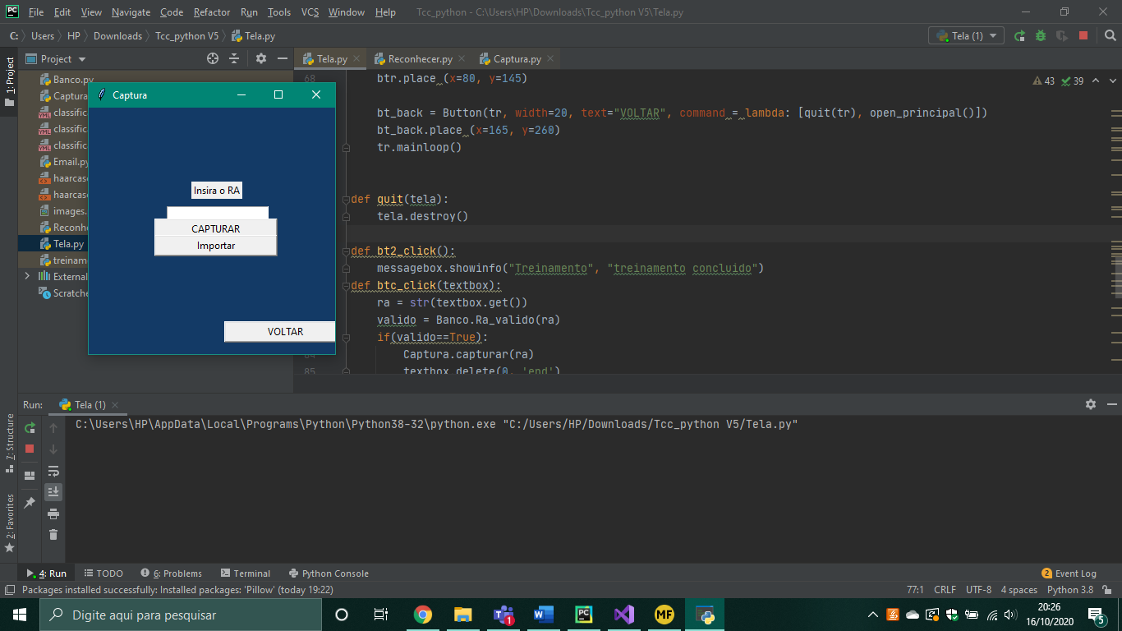

Fonte: Autoria própria.

Figura 16: Print da tela de erro.

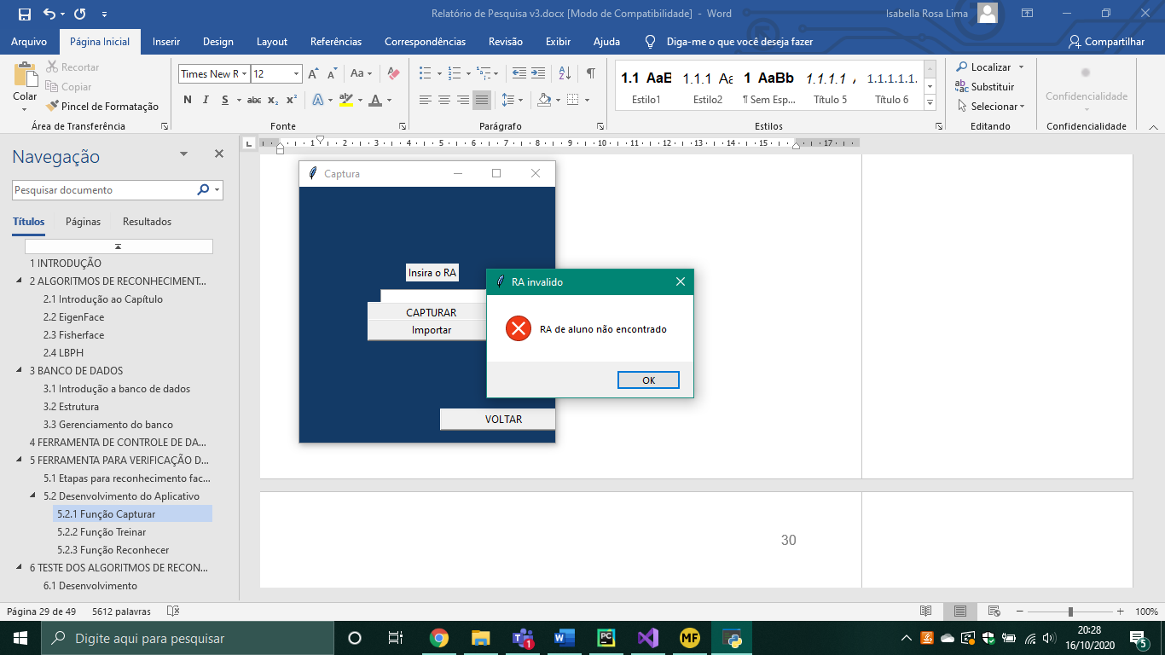

Fonte: Autoria própria.

Após informar o RA, você pode capturar ou importar as fotos, em ambos os casos o aplicativo detecta o rosto e o olho da pessoa, e então transforma a imagem da face detectada em escala de cinza e salva no diretório fixo “C:\cpdb\fotos” com o RA do aluno seguido de um “_” e o número da foto.

Figura 17: Pasta com fotos dos membros do projeto para exemplo.

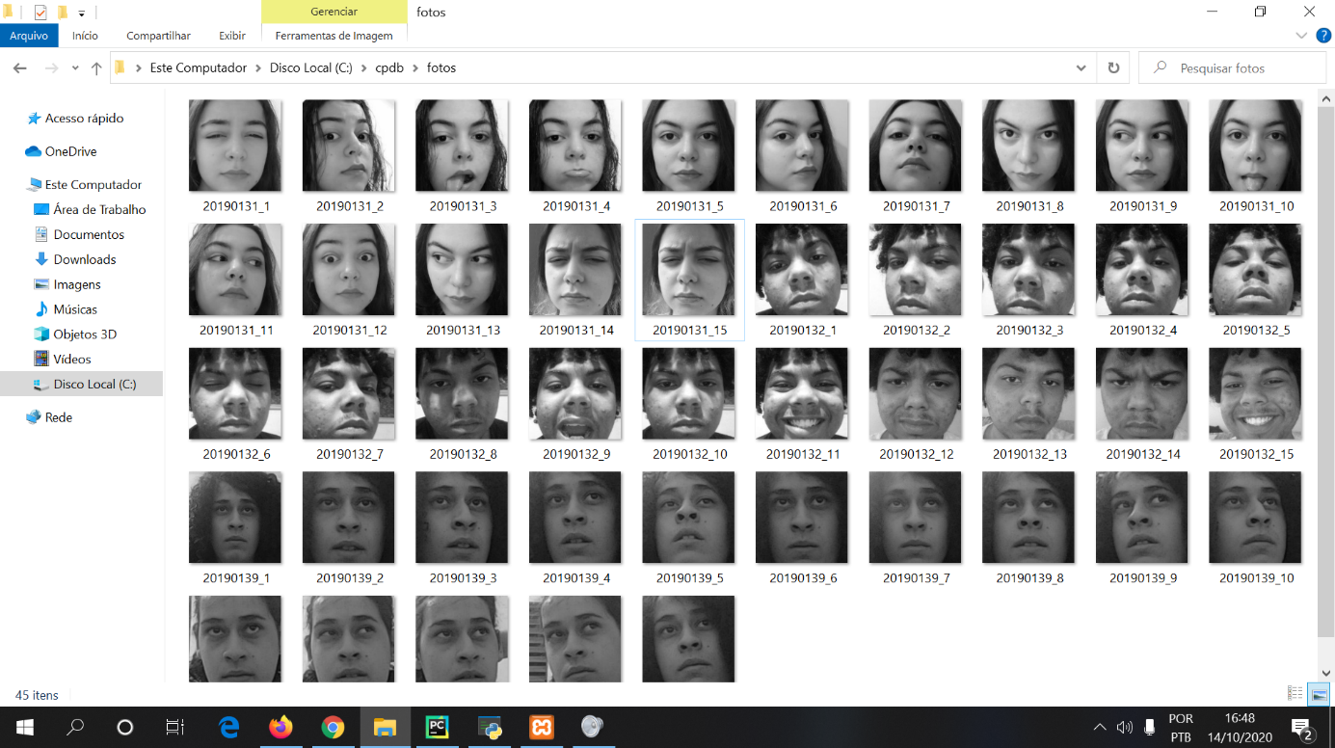

Fonte: Autoria própria.

A opção de capturar abre a imagem da webcam e permite que as fotos sejam tiradas na hora ao pressionar a tecla “q”. No canto superior esquerdo mostra o número de fotos tiradas.

Figura 18: Registro de fotos capturadas.

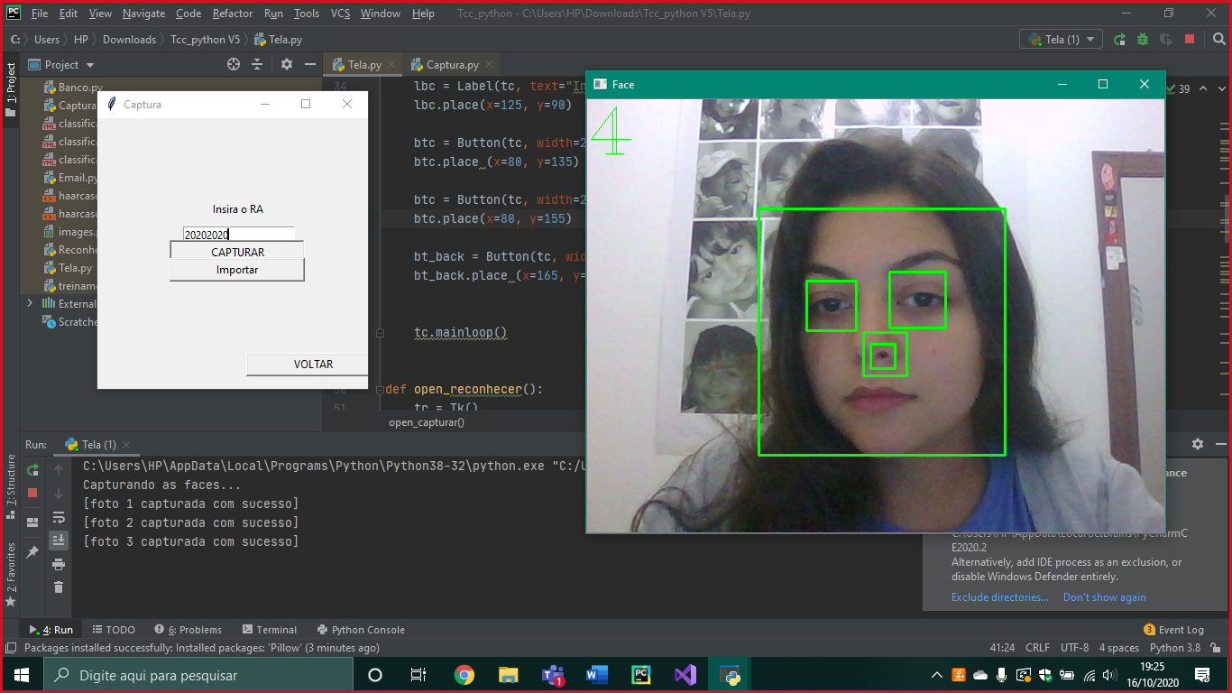

Fonte: Autoria própria

No botão importar, basta selecionar a pasta que está a foto do aluno. Essa opção é para caso os responsáveis mandem as fotos da face do estudante, a ideia é que as fotos estejam nítidas, sem a falta ou excesso de luz. Como pode existir erros na hora de detectar a face devido a forma como a foto foi retirada, é previsto uma taxa de erro de 10 fotos, caso utilize esse método os responsáveis devem enviar 25 fotos da face do aluno, os responsáveis podem tirar a foto de qualquer dispositivo, porém a secretaria deve verificar se as fotos estão com uma boa qualidade.

Figura 19: Exemplo de importação de fotos do aluno.

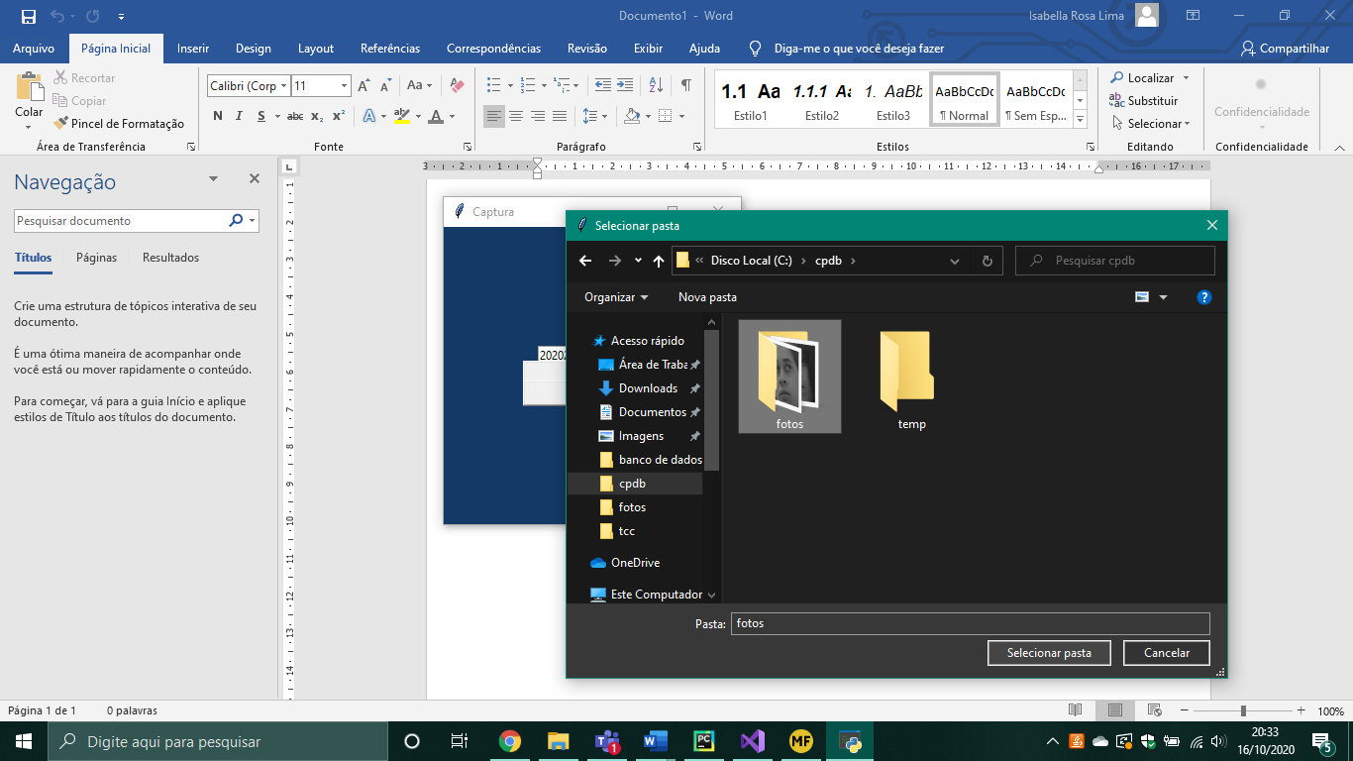

Fonte: Autoria própria.

Essa é uma etapa muito importante, quanto mais detalhes da face for possível capturar, melhor será o reconhecimento facial. É necessário que as fotos sejam ensaiadas, por exemplo: foto com o aluno olhando pra direita, outra olhando pra esquerda, caso o aluno use óculos fotos dele com e sem óculos, fotos com o cabelo preso e solto, etc.

* + 1. Função Treinar

Essa etapa consiste em treinar o algoritmo com as fotos capturadas. Ao clicar em treinar na tela principal, o algoritmo é treinado com as fotos que estão em “C:\cpdb\fotos”, então aparece uma mensagem no aplicativo mostrando que ele já foi treinado e pode começar a reconhecer.

Figura 20: Exemplo de aviso de treinamento concluído.

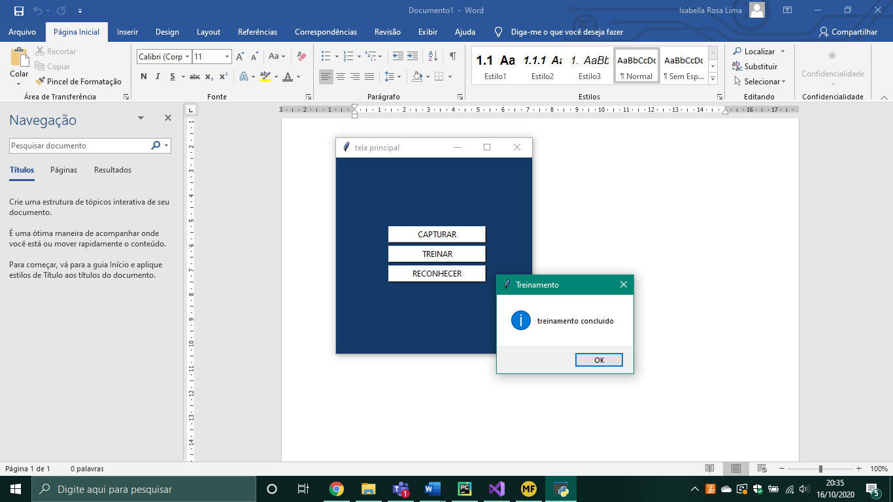

Fonte: Autoria própria.

O algoritmo gera um arquivo que não e visível para o usuário da aplicação, ele é utilizado para fazer o reconhecimento facial, nesse caso foi escolhido o *Eigeinface* para realizar o reconhecimento (o próximo capítulo, detalha como foi feita essa escolha), esse arquivo é a matriz reduzida da foto, ou seja os *eigenvectors*.

Figura 21: Matriz gerada pelo algoritmo.

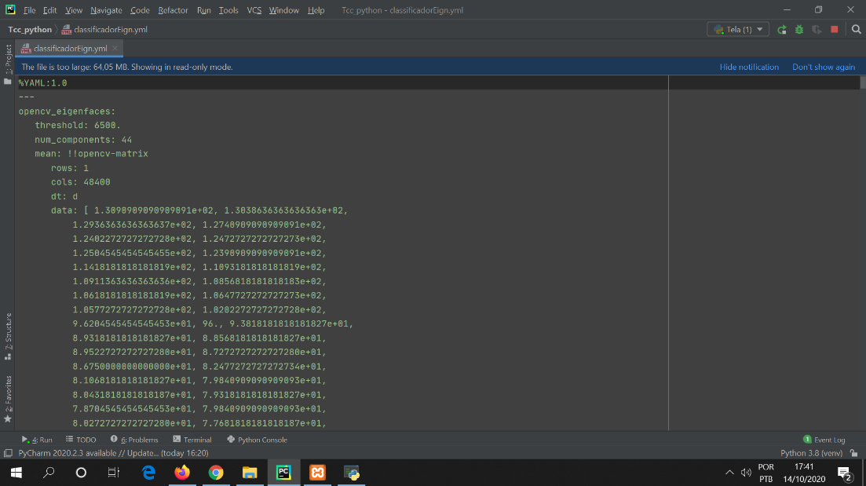

Fonte: Autoria própria

* + 1. Função Reconhecer

A partir do arquivo gerado no treinamento, é possível realizar o reconhecimento facial. A ideia é que exista um computador em cada sala de aula com uma webcam para realizar o controle dos alunos, sendo necessário informar a sala de aula que está fazendo o reconhecimento.

Figura 22: Tela de reconhecimento.

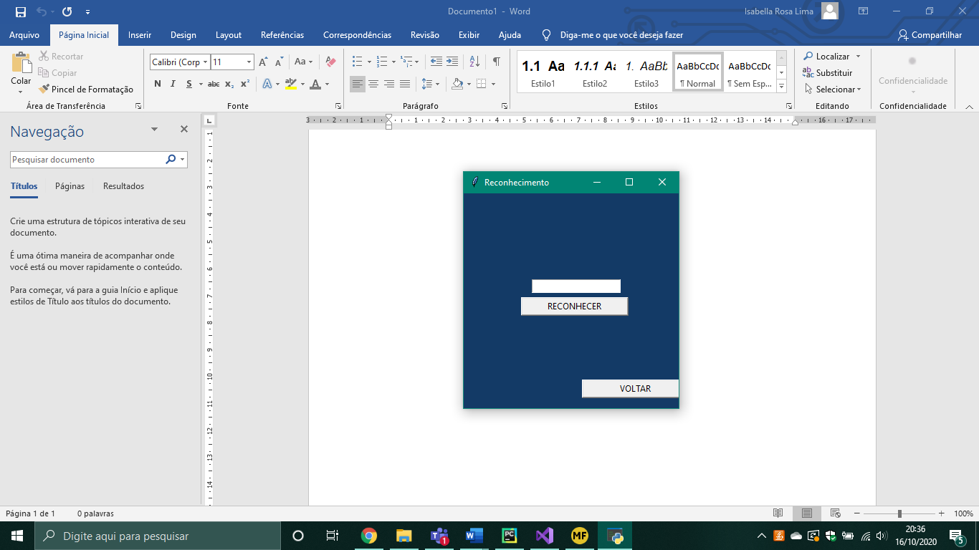

Fonte: Autoria própria.

Após informar a sala, o algoritmo cadastra no banco de dados a data e todos os alunos daquela turma com falta, e abre uma janela da webcam para começar o reconhecimento.

Figura 23: Banco de dados sem nenhum registro.

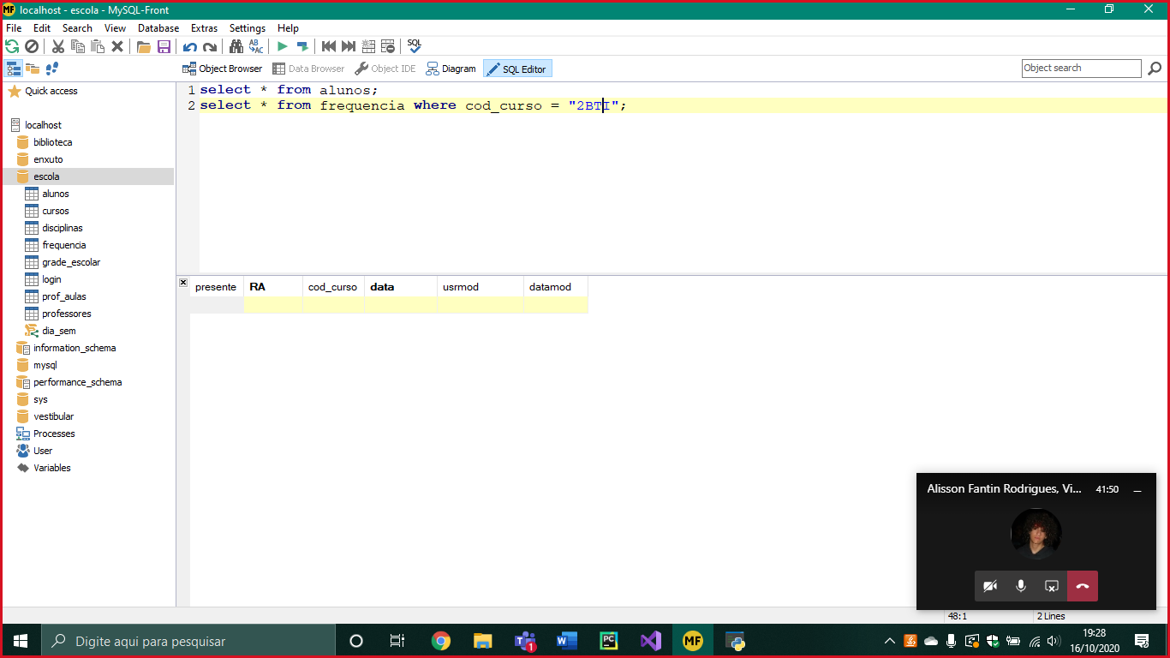

Fonte: Autoria própria.

Figura 24: Banco de dados após a turma ser inserida, com todos alunos faltantes.

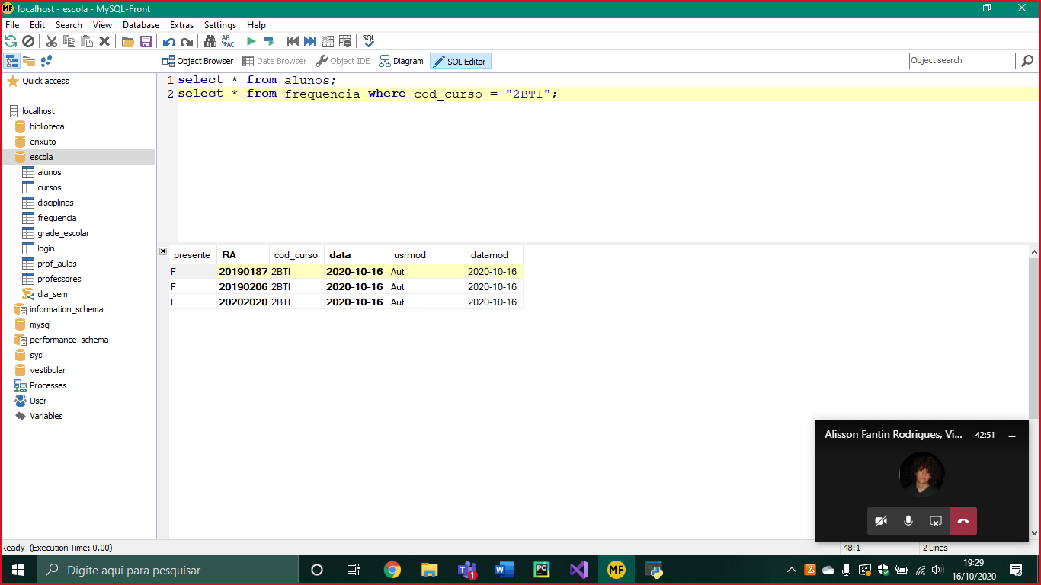

Fonte: Autoria própria.

Quando aparece alguém na webcam, o software detecta a face e tenta reconhecer, se o aluno for reconhecido, seu registro na tabela frequência é atualizado para presença ou atraso: presença caso o aluno tenha chegado no horário de aula com tolerância de 10 minutos e atrasado se o aluno chegou depois desse horário (nesse caso é mandado um e-mail automático para a secretaria da escola informando que o aluno chegou atrasado). Caso a pessoa não tenha sido reconhecida pelo algoritmo, é mandado um e-mail para a secretaria com a foto do indivíduo.

Figura 25: Membro do trabalho fazendo reconhecimento.

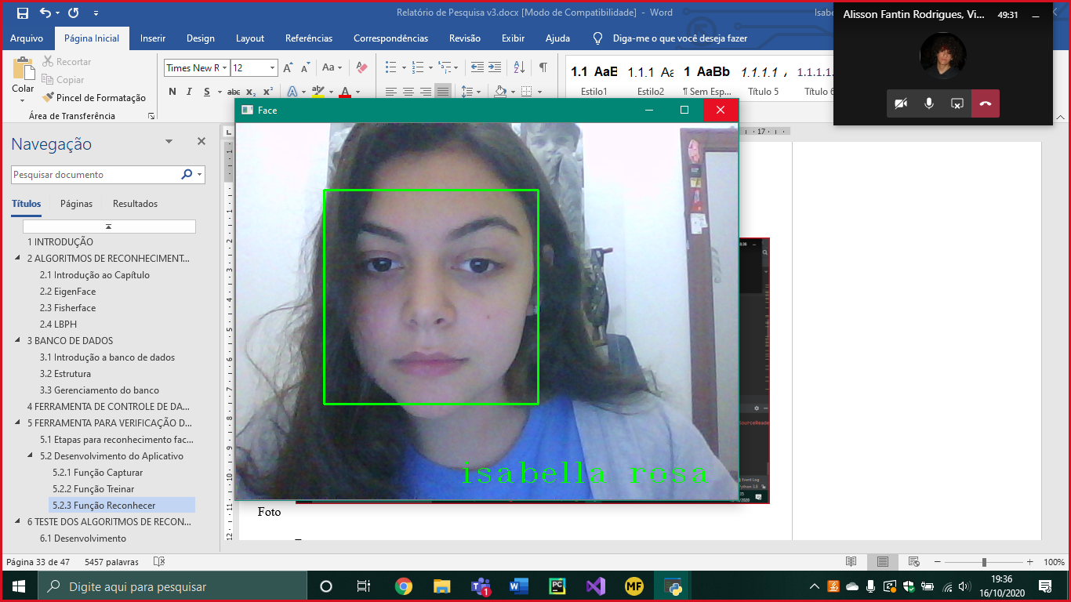

Fonte: Autoria própria.

No print abaixo a aluna Isabella, com RA 20202020 consta como atrasada, já que o reconhecimento aconteceu fora do horário programado da aula.

Figura 26: Banco de dados após a aluna ser reconhecida.

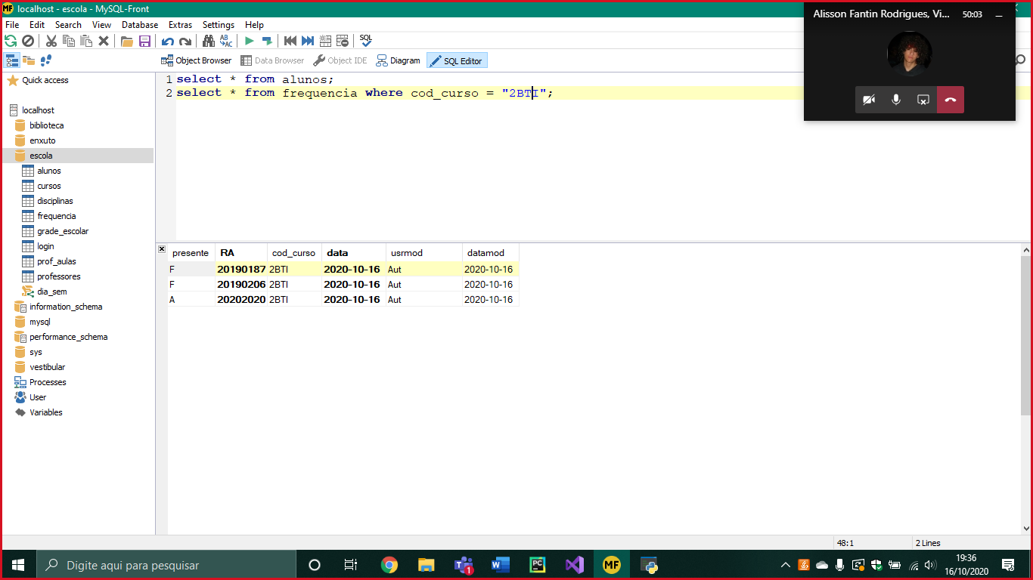

Fonte: Autoria própria.

Figura 27: E-mail recebido pela secretaria devido ao suposto atraso.

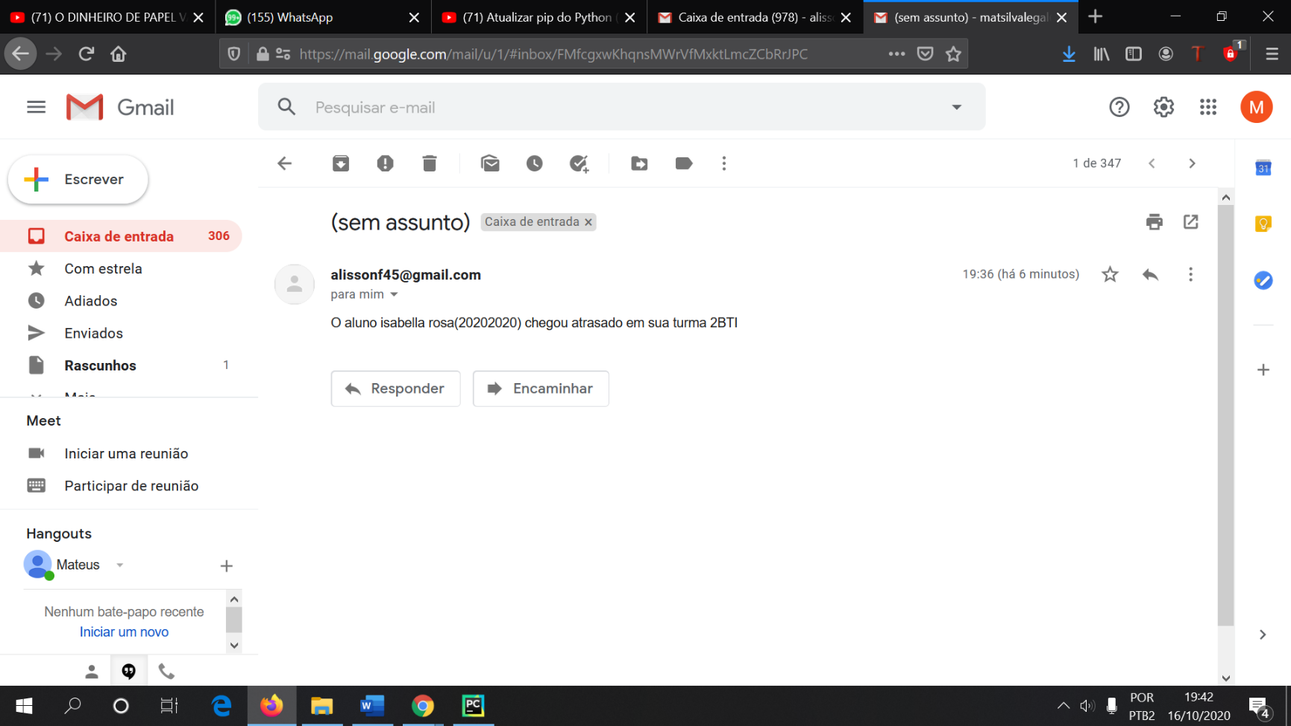

Fonte: Autoria própria.

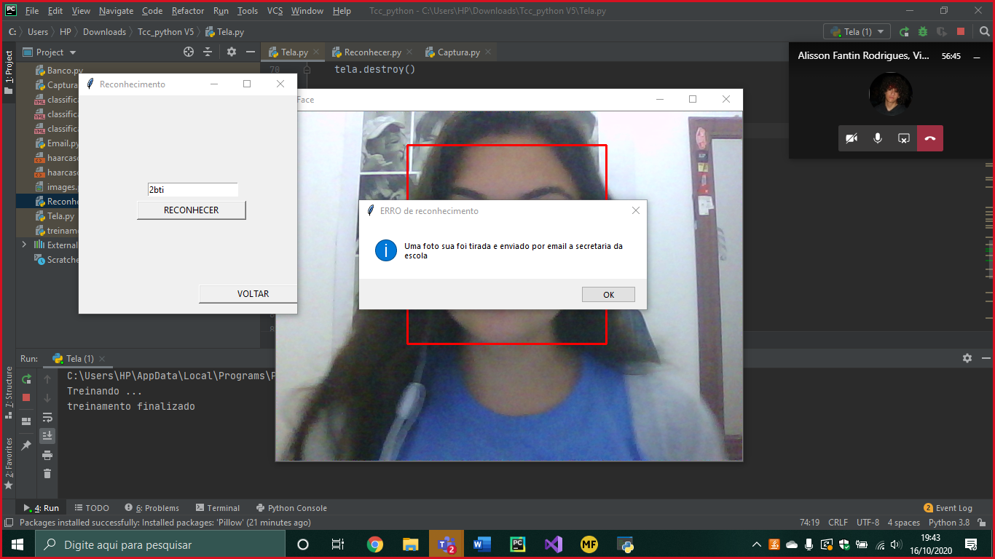No exemplo a seguir o algoritmo não foi treinado para reconhecer a Isabella, simulando alguém que não pertence à classe. Neste caso aparecerá uma mensagem para o usuário informando que foi enviado um e-mail com a sua foto para a secretaria da escola.

Fonte: Autoria própria.

Figura 28: Aviso de e-mail enviado a secretaria.

Figura 29: E-mail recebido pela secretaria com a foto do aluno que não foi reconhecido.

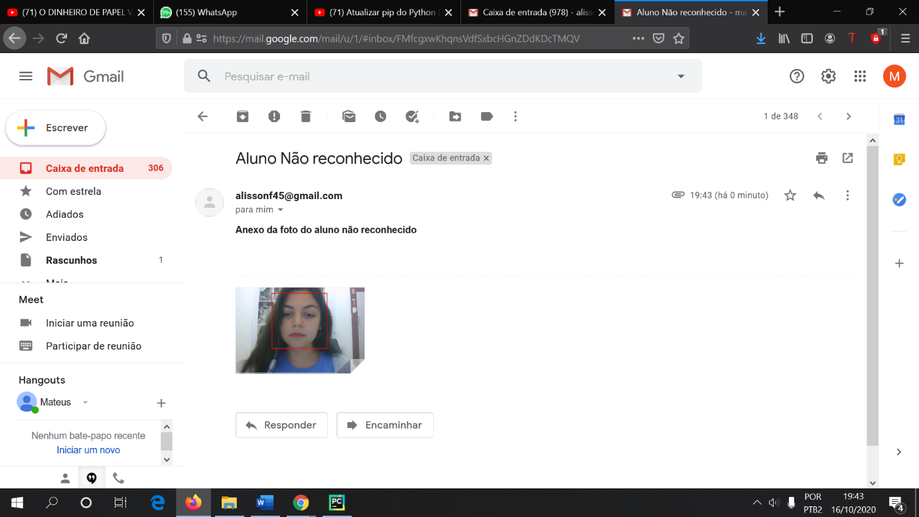

Fonte: Autoria própria.

O algoritmo reconhece e executa as ações de enviar e-mail e atualizar o banco de dados, após isso ele exibe um retângulo verde com o nome do usuário em baixo, como mostra as imagens acima. O problema é que ao exibir na interface o nome do usuário, ele já o reconheceu algumas vezes o que faz com que o software mande mais de um e-mail. Para contornar esse problema o algoritmo só confirmará a presença do aluno no banco de dados e executará as funções de e-mail após reconhecer o aluno 70 vezes, esse número varia de acordo com as especificações do computador, nesse caso foi utilizado um ryzen 3 3200g, com HD e 8gb de RAM, isso faz com que as funções sejam executadas de 2 a 3 segundos depois do aluno ser reconhecido.

No caso de o aluno não ser reconhecido ocorre o mesmo problema citado acima, depois do programa tentar reconhecer o estudante 400 vezes, ele envia o e-mail para a secretaria. Novamente, este número pode variar de acordo com as especificações do computador, nesse caso esses foram os que demonstraram melhor desempenho em relação ao tempo, não sendo nem muito demorado e nem muito rápido.

1. TESTE DOS ALGORITMOS DE RECONHECIMENTO FACIAL
   1. Desenvolvimento

Foi desenvolvido um aplicativo para verificar quais parâmetros tornam os algoritmos de reconhecimento facial mais eficientes e qual deles deve ser utilizado no projeto. Para criação deste software tivemos como base o aplicativo teste_yale, apresentado durante o curso de reconhecimento facial na Udemy ministrado pelo professor Jones Granatyr, que foi modificado para corresponder com as nossas necessidades.

Montamos um banco de imagens para testes internos. Para montar o banco, selecionamos 20 pessoas das fotos disponibilizadas publicamente pela Yale para testes de algoritmos, o software foi treinado com 15 fotos de cada uma delas. Com uma foto diferente das usadas no treinamento, 10 pessoas foram submetidas ao teste de reconhecimento, também foram incluídas 5 fotos retiradas do site <https://thispersondoesnotexist.com/>, com intuito de gerar resultados negativos.

A ideia é que o algoritmo retorne: a quantidade de acertos (existe no banco e foi reconhecido), NIC (Não existe no banco e não foi reconhecido), NIE (Existe no banco e não foi reconhecido) e média de confiança (Threshold).

O cenário perfeito seria aquele que o algoritmo retornasse: 10 acertos, 5 NIC (aqui entraria as 5 imagens tiradas do site “thispersondoesnotexist.com”, já que o algoritmo não foi treinado para reconhecer elas) e 0 NIE (que ocorre quando uma pessoa deveria ter sido reconhecida, mas não foi).

Para ter uma margem de parâmetros de treinamento que devemos usar nos testes, consultamos dois trabalhos. Para verificar parâmetros do Eigenfaces e Fisherfaces, usamos o trabalho “Reconhecimento Facial com os algoritmos Eigenfaces e Fisherfaces” escrito por Thelry David Bissi da Universidade Federal de Uberlândia (BISSI, 2018), e para o LBPH, “RECONHECIMENTO DE PADRÕES FACIAIS: UMA SÍNTESE” de VAMBASTER JOSÉ DA COSTA da Universidade Tecnológica Federal do Paraná (DA COSTA, 2019).

Para o EigenFace usamos de parâmetros: número de componentes = 40, 50, 60; Threshold= 4000, 4500, 5000, 5500, 6000.

Para o Fisherface usamos de parâmetros: número de componentes = 29, 39, 49; Threshold= 1000, 1200, 1400, 1600, 1800.

Para o LBPH usamos de parâmetros: raio = 1, 2, 3, 4; vizinho=1, 2, 3, 4; grid x e grid y = 4, 5, 6, 7, 8, 9; Threshold= 30, 40, 50, 60.

O algoritmo retorna com prints no console, as informações que serão colocadas em uma tabela do Excel para serem analisadas.

Trechos do código:

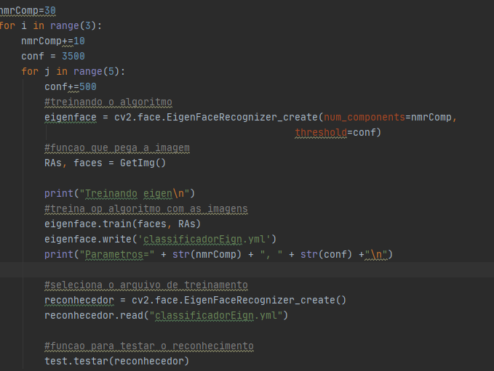

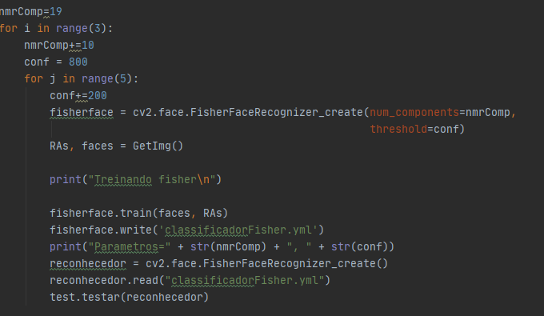

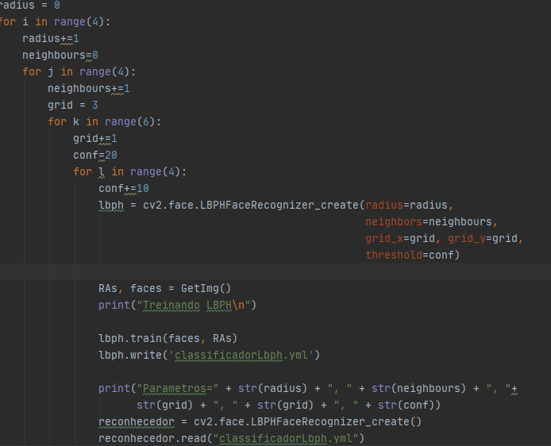

Rodando o programa:

Figura 30: Exemplo do resultado do teste 1.

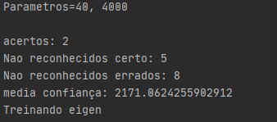

Fonte: Autoria própria.

Figura 31: Exemplo do resultado do teste 2.

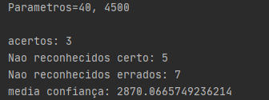

Fonte: Autoria própria.

Tabela:

Tabela 1: Estrutura da tabela.

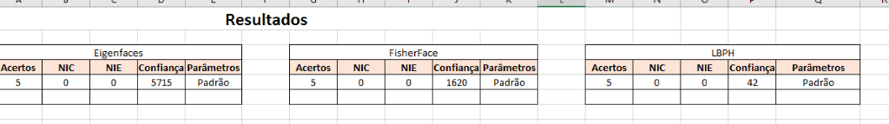

* 1. Primeiro Teste

É levado como fator muito importante o NIC, pois em um sistema real pessoas que não eram pra ser reconhecidas, não podem ser reconhecidas de maneira alguma.

EigenFace: Como podemos ver, as linhas pintadas em azul mostram os melhores resultados, não conseguimos uma boa taxa de acerto com esse algoritmo, porém conseguimos que ele não reconheça as pessoas que não eram pra ser reconhecidas.

Tabela 2: Resultados do EigenFace.

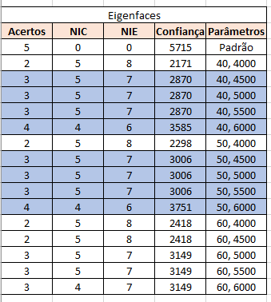

FisherFace: esse algoritmo apresentou os resultados mais frustrantes, não teve uma boa taxa de acerto, nem uma boa taxa de NIC.

Tabela 3: Resultados do FisherFace.

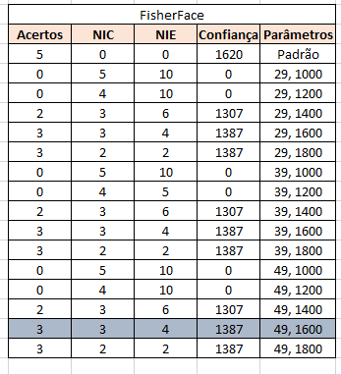

LBPH: Esse algoritmo pela grande quantidade de parâmetros, não registramos todos os resultados nas tabelas, apenas os mais importantes, já que na grande maioria ele reconhecia as pessoas que não eram para ser reconhecidas. Podemos analisar que esse algoritmo com os parâmetros “4, 4, 9, 9, 60”, foi o que atingiu o melhor resultado com 6 acertos e 4 NIC.

Tabela 4: Resultados do LBPH.

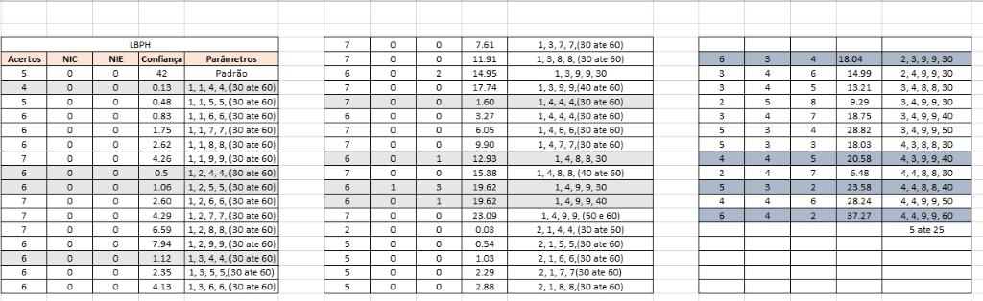

* 1. Segundo Teste

Como o threshold se mostrou mais influente do que os outros parâmetros, apenas ele foi variado e o restante foi mantido como padrão.

EigenFace: o threshold será variado entre 3500 até 8000 de 500 em 500.

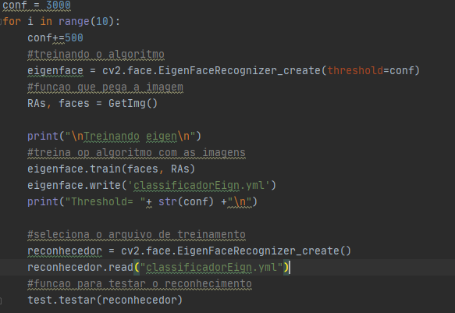

FisherFace: o threshold será variado de 400 até 2200 de 200 em 200.

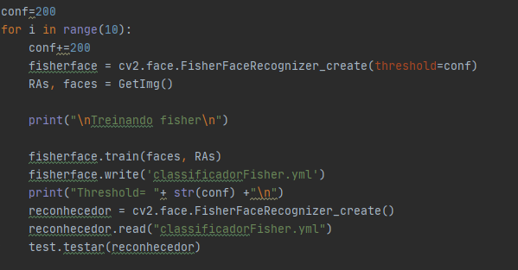

LBPH: o threshold será variado de 5 até 50 de 5 em 5.

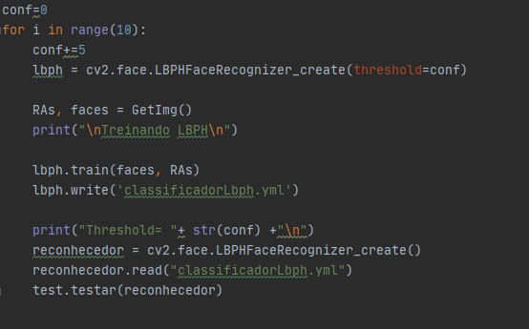

Resultados:

*Eigenface*:

Tabela 5: Resultado final do EigenFace.

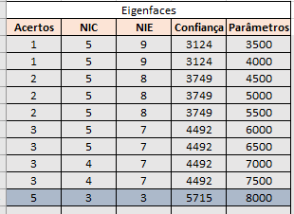

*Fisherface:*

Tabela 6: Resultado final do FisherFace.

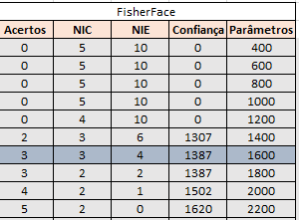

LBPH:

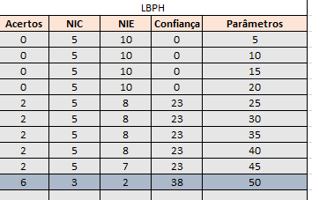Tabela 7: Resultado final do LBPH.

* 1. Comparação dos dois testes:
     1. Eigenface

##### Primeiro Teste

De 10 fotos que eram pra ser reconhecidas: 4 certas, 6 não reconhecidas.

De 5 fotos que não eram para ser reconhecidas: 4 não reconhecidas, 1 reconhecida.

Resumidamente o algoritmo reconheceu errado apenas 1 foto, e não reconheceu 6 que eram pra ter sido reconhecidas.





##### Segundo Teste

De 10 fotos que eram pra ser reconhecidas: 5 certas, 3 não reconhecidas, 2 reconhecidas errado.

De 5 fotos que não eram para ser reconhecidas: 3 não reconhecidas, 2 reconhecidas.

Resumindo o algoritmo reconheceu errado 3 fotos, e não reconheceu 3 fotos que eram para ter sido reconhecidas.



* + 1. Fisherface

##### Primeiro Teste



##### Segundo Teste



Resultados iguais em ambos os casos:

De 10 fotos que eram pra ser reconhecidas: 3 certas, 4 não reconhecidas, 3 reconhecidas errado.

De 5 fotos que não eram para ser reconhecidas: 3 não reconhecidas, 2 reconhecidas.

Resumindo o algoritmo reconheceu errado 4 fotos, e não reconheceu 7 fotos que eram para ter sido reconhecidas.

* + 1. LBPH

##### Primeiro Teste

De 10 fotos que eram pra ser reconhecidas: 6 certas, 2 não reconhecidas, 2 reconhecidas errado.

De 5 fotos que não eram para ser reconhecidas: 4 não reconhecidas, 1 reconhecida.

Resumindo o algoritmo reconheceu errado 3 fotos, e não reconheceu 2 fotos que eram para ter sido reconhecidas.



##### Segundo Teste

De 10 fotos que eram pra ser reconhecidas: 6 certas, 2 não reconhecidas, 2 reconhecidas errado.

De 5 fotos que não eram para ser reconhecidas: 3 não reconhecidas, 1 reconhecida.

Resumindo o algoritmo reconheceu errado 3 fotos, e não reconheceu 2 fotos que eram para ter sido reconhecidas.



* 1. Conclusão

Como analisado, os resultados do primeiro teste foram os mais satisfatórios, em relação aos algoritmos, o Fisherface se mostrou menos eficaz, logo, foi descartado. Com a utilização do sistema em um ambiente mais realista, já utilizando uma webcam, o EigenFace se mostrou superior ao LBPH, portanto, foi selecionado para realizar o reconhecimento facial.

1. RESULTADOS

A partir dos resultados obtidos, evidencia-se que o projeto conseguiu automatizar o processo de chamada escolar com o reconhecimento facial através da Inteligência Artificial, eliminando a necessidade de funcionários para esse trabalho. O sistema estingue possíveis erros que ocorriam durante a chamada e erradica o uso de recursos como o papel. Foi proposto o aumento do tempo de aproveitamento de aula, entretanto devido a pandemia causada pelo Covid-19, não foi possível validar esse objetivo.

Não foi possível realizar um teste mais intenso com o sistema de reconhecimento facial, isso pode ocasionar alguns erros quando exposto a uma situação extrema, como por exemplo, irmãos gêmeos, fotos com baixa ou alta luminosidade e mudanças bruscas na aparência física do aluno.

1. CONCLUSÕES E CONSIDERÇÕES FINAIS

O projeto conseguiu atender a maior parte dos objetivos previstos e como melhorias futuras, pode-se fazer uma versão do sistema para dispositivo móvel (celular/tablet) permitindo assim que o custo com o material necessário seja reduzido, também realizar uma versão onde o aplicativo em Python, que realiza o reconhecimento facial, através de um plug-in utiliza um sistema exterior de controle de dados, sendo este, nativo de qualquer outra instituição.

O projeto caminhou de maneira fluida e foi concluído antes do prazo esperado, abrindo espaço para ideias adicionais como a colocação do sistema de verificação de temperatura utilizando Arduino. Utilizando um sensor de temperatura associado a um sistema Arduino integrado ao software de reconhecimento facial, é possível aferir a temperatura do aluno no momento do reconhecimento, alertando quando detectada temperatura superior ao normal. Dessa forma foi aprimorada a ideia inicial implementando uma necessidade gerada durante a pandemia.

1. FUNÇÃO ADICIONAL
   1. Medidor de Temperatura com Arduíno

Após a finalização do projeto, pensando em prevenir a propagação do covid-19, foi adicionado uma nova função para medir a temperatura do aluno, dessa forma é possível verificar se o aluno está com febre e encaminhá-lo para a enfermaria da escola e depois para a casa.

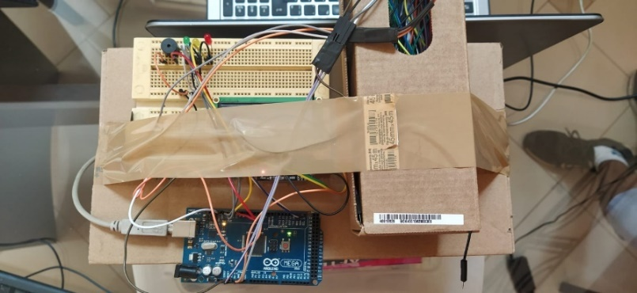Para medir a temperatura dos alunos foi montado um hardware utilizando um Arduino, sensor de temperatura infravermelho MLX90614, sensor de proximidade, módulo I2C juntamente com um display LCD, e LEDs. Este conjunto de hardware soma algum custo no projeto, levando a implementação ficar em torno de R$ 200,00, exceto a mão de obra.

Arduino

Figura 32: Protótipo Arduino.

Fonte: Autoria própria.

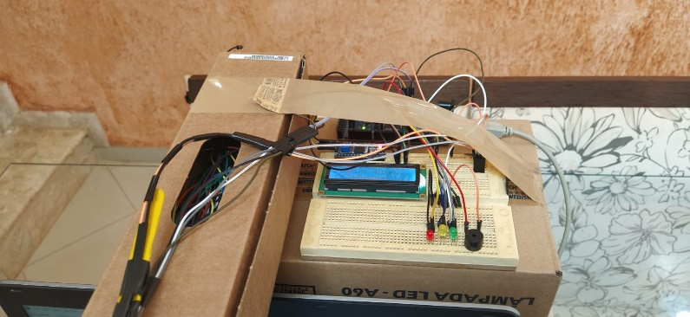

Display

Módulo  
I2C

LEDs

Figura 33: Protótipo Display e LEDs

Fonte: Autoria própria.

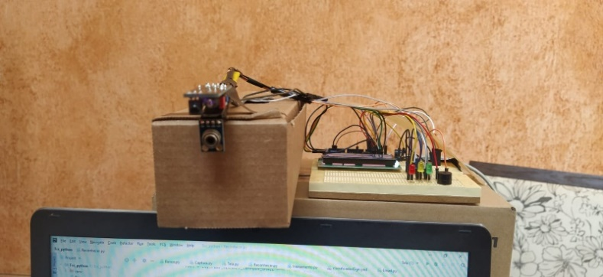

Sensor de temperatura

Sensor De Proximidade

Figura 34: Protótipo Sensores.

Fonte: Autoria própria.

Foi desenvolvido um software em linguagem C para rodar no Arduino, ele é responsável por controlar o hardware, como calibrar a medição da temperatura adicionando 7.5 graus, passar a informação para o display, emitir sons e acender o LED de acordo com a situação: verde se a temperatura for menor que 37ºC, amarelo se for entre 37ºC e 38ºC, e vermelho 38ºC ou acima.

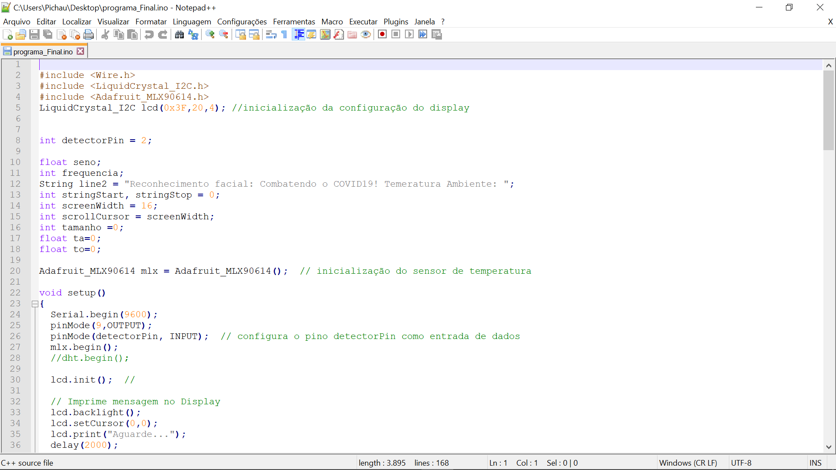

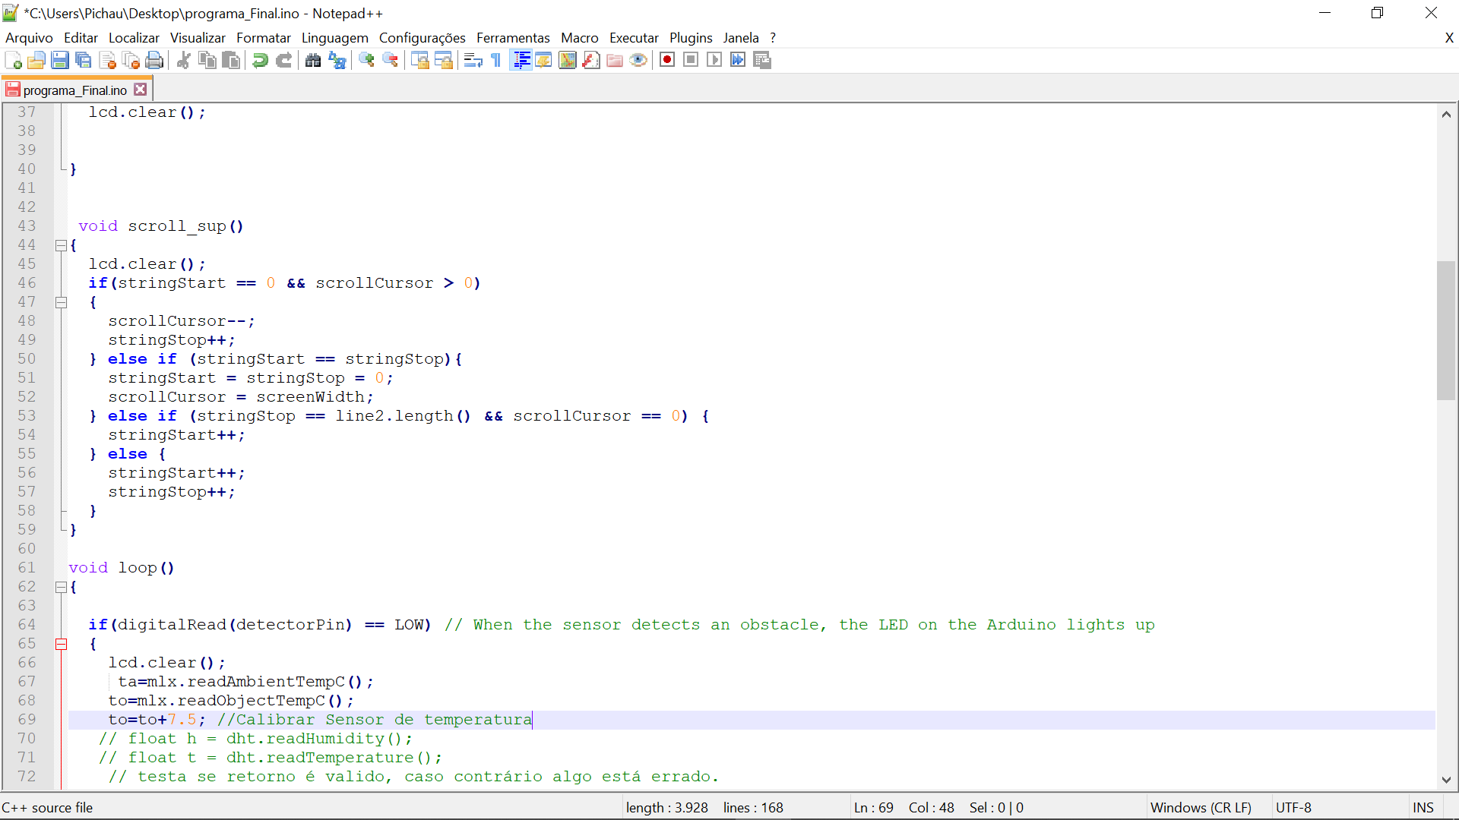

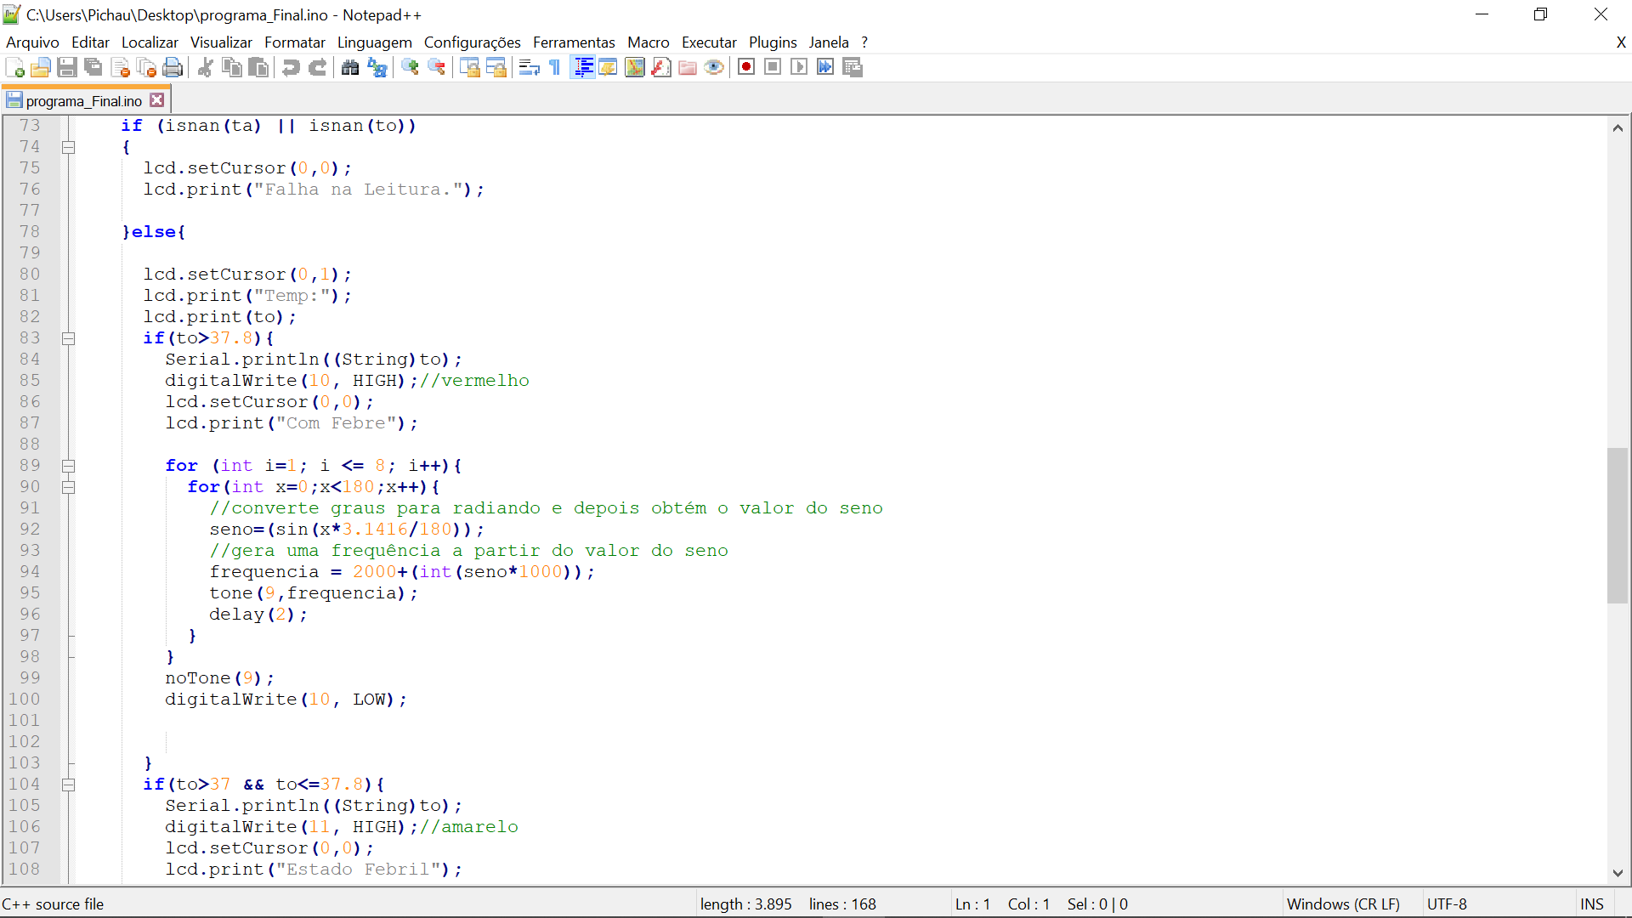

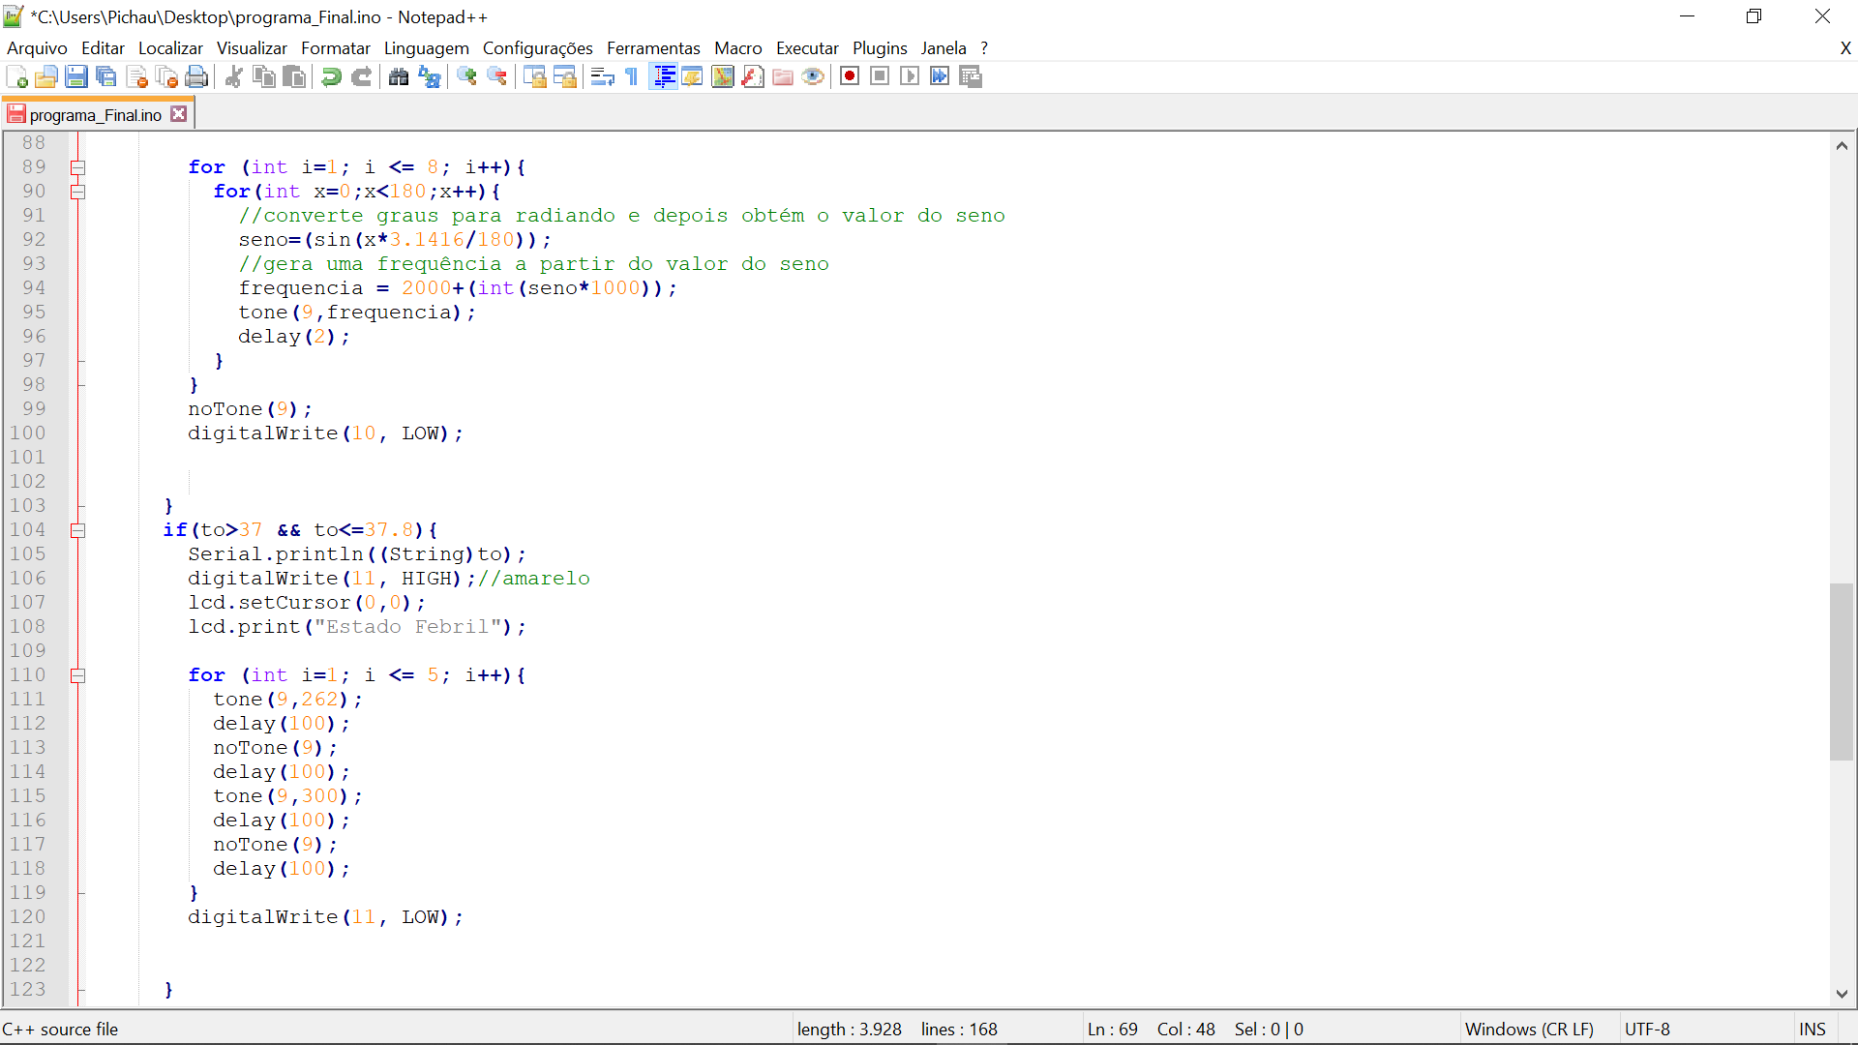

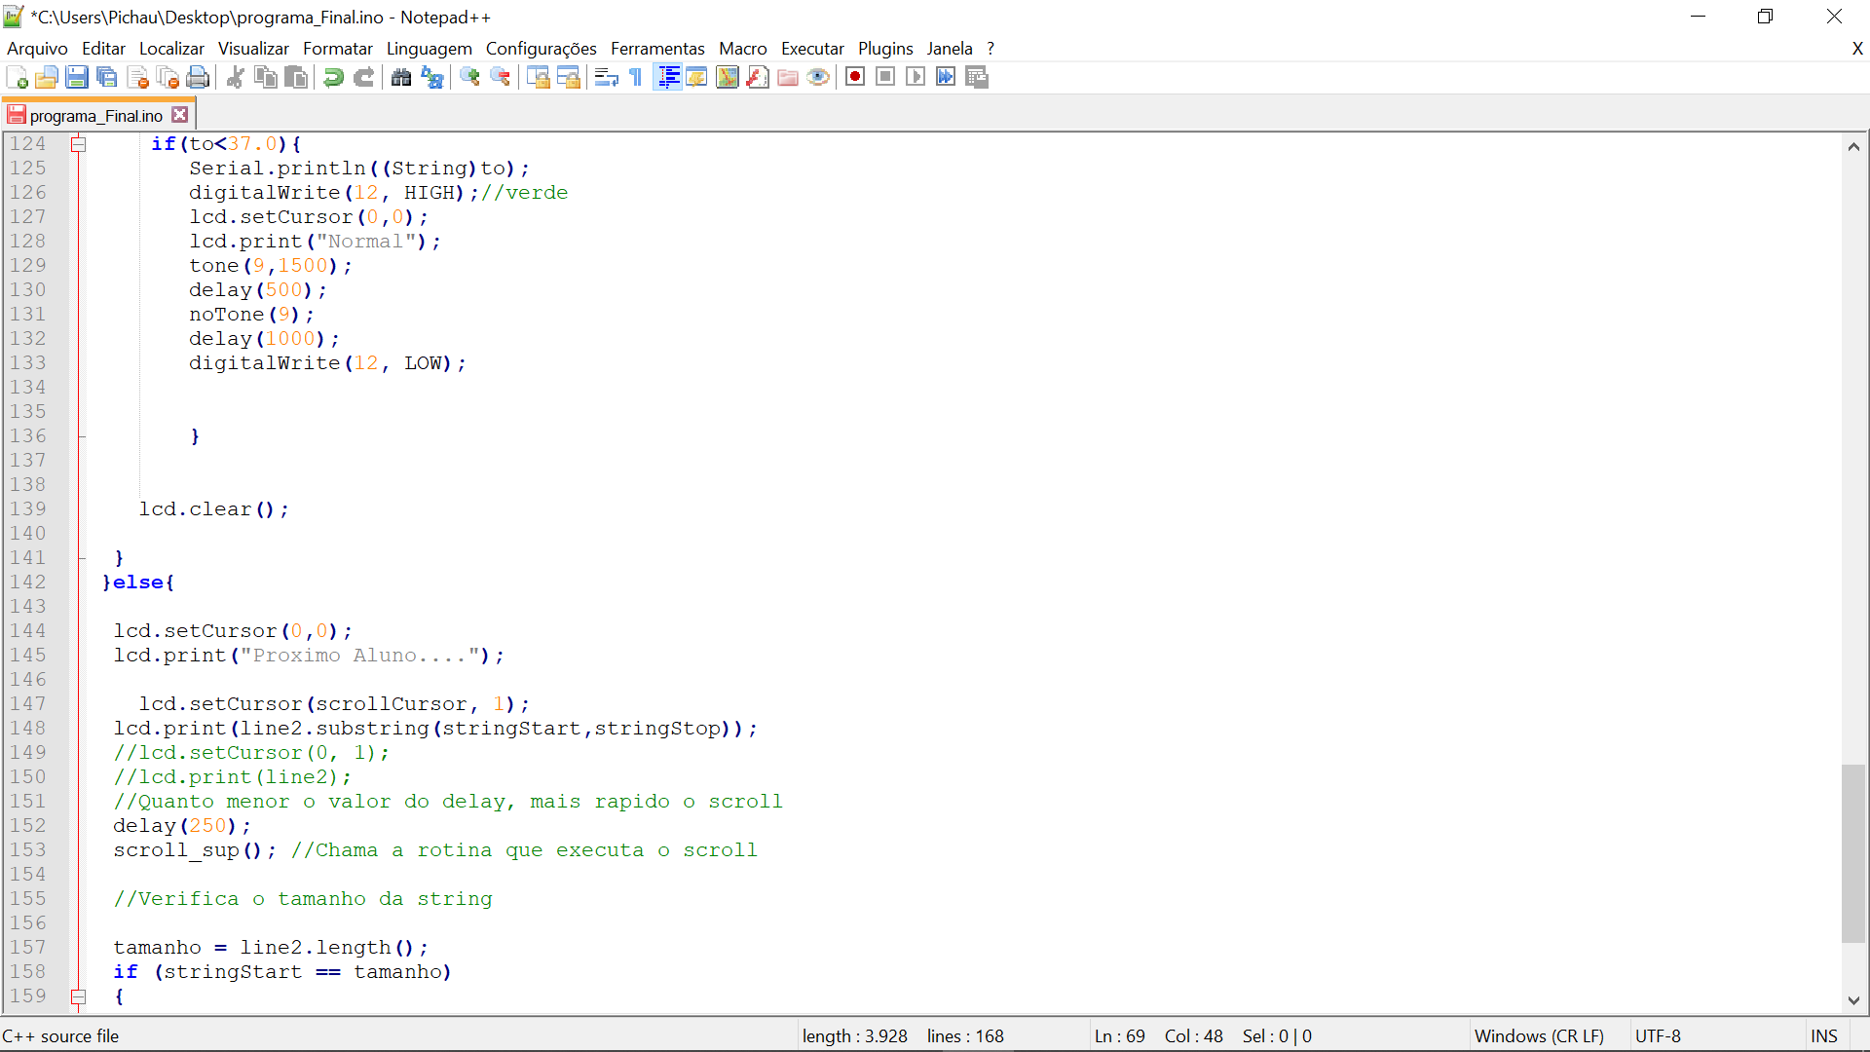

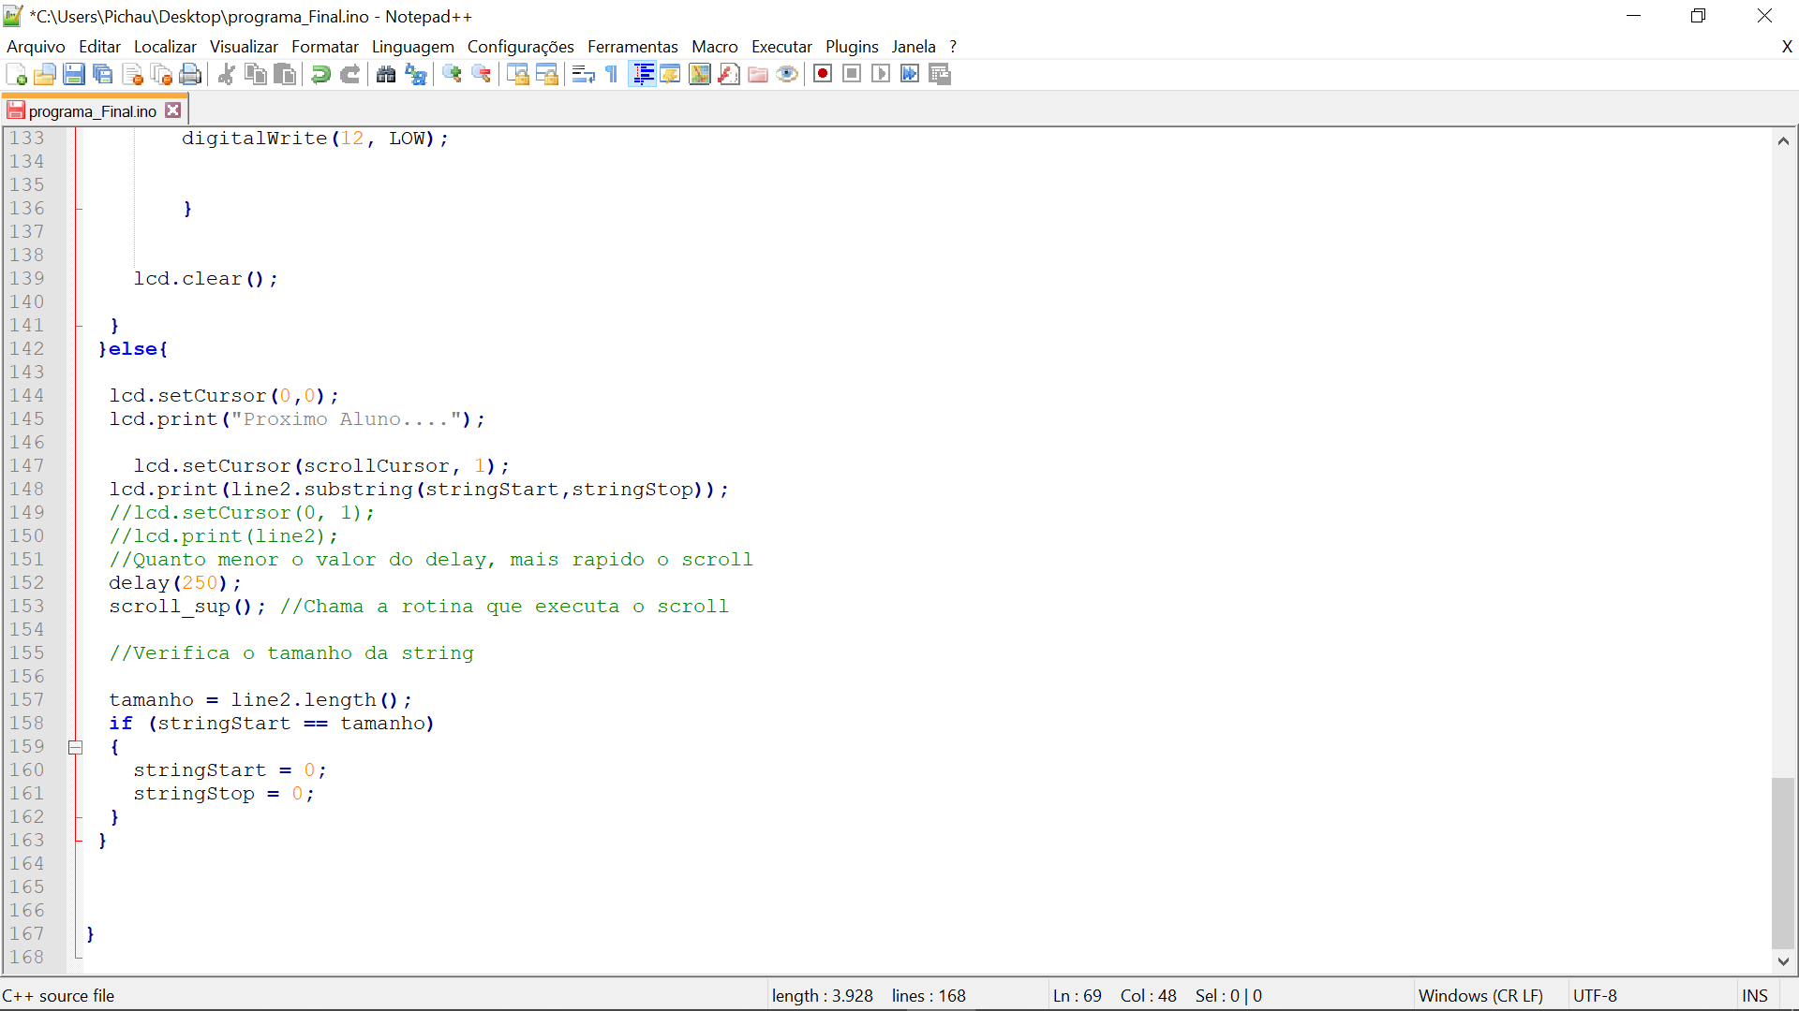

No aplicativo de reconhecimento facial desenvolvido em Python, capturamos a temperatura do aluno e exibimos na tela quando o aluno é reconhecido. Isso ocorre com o uso da biblioteca serial, que permite obter a temperatura do Arduino e exibir essa informação para o aluno.

Figura 35: Reconhecimento Facial com medição de temperatura.

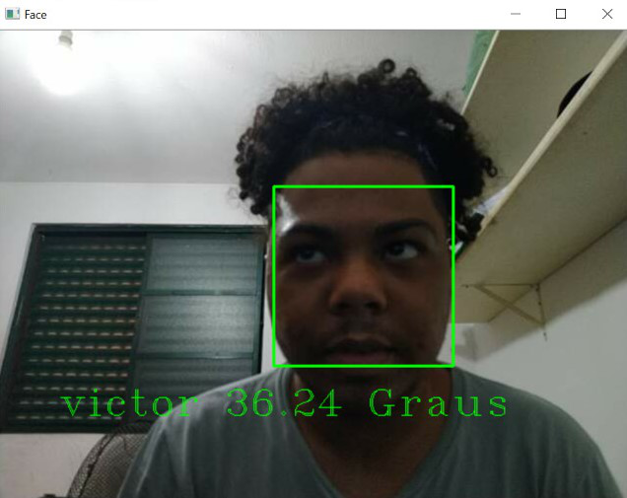

Fonte: Autoria própria.

1. REFERÊNCIAS BIBLIOGRÁFICAS

ABNT. Associação Brasileira de normas e Técnicas. **NBR 14724:2005**. Rio de Janeiro. 2002

**ADAMO**, Paula Adamo Idoeta.**Brasil desperdiça um dia de aula por semana.**São Paulo: BBC Brasil, 2014. Disponível em: <https://www.bbc.com/portuguese/noticias/2014/11/141117_entrevista_bruns_educacao_pai> data de acesso:10/04/2020

**ALBERGARIA**, Elisa Tuler; **SANTOS**, Katia. C. Lage; **ALVIM JÚNIOR**, Mário Sérgio Ferreira. **Reconhecimento de Faces Utilizando Programação Genética**. 26 de junho de 2006. Disponível em: <https://homepages.dcc.ufmg.br/~nivio/cursos/pa06/seminarios/seminario12/seminario12.pdf > data de acesso:15/07/2020

**ARDUINO E CIA. Como usar o Sensor de Temperatura MLX90614**. Disponivel em: < https://www.arduinoecia.com.br/sensor-de-temperatura-mlx90614-arduino/> data de acesso: 02/11/2020

**ARDUINO E CIA. Como usar o módulo I2C com Arduino e display LCD 16×2**. Disponivel em: < https://www.arduinoecia.com.br/modulo-i2c-display-16x2-arduino/ > data de acesso: 02/11/2020

**BISSI**,Thelry David. **Reconhecimento Facial com os algoritmos Eigenfaces e Fisherfaces.** Uberlândia, Brasil. 2018. Disponível em: <https://repositorio.ufu.br/bitstream/123456789/22158/3/ReconhecimentoFacialAlgotimos.pdf>; data de acesso:30/07/2020

**DA COSTA,** Vambaster José**. Reconhecimento De Padrões Faciais: Uma Síntese.** Santa Helena, Paraná. 2019. Disponível em: < <http://repositorio.roca.utfpr.edu.br/jspui/bitstream/1/11953/1/SH_COCIC_2019_01_06.pdf>> data de acesso:30/07/2020

**DATE**, Christopher. **Introdução a sistemas de bancos de dados**. 1. ed. [*S. l.*]: GEN LTC, 2004. 896 p. ISBN 8535212736. data de acesso:20/08/2020

**DINIZ**, F.; **NETO**, F. M.; **JÚNIOR**, F. DAS C.; **FONTES**, L. M. RedFace: um sistema de reconhecimento facial baseado em técnicas de análise de componentes principais e autofaces. **Revista Brasileira de Computação Aplicada**, v. 5, n. 1, p. 42-54, 17 maio 2013. Disponível em: <http://seer.upf.br/index.php/rbca/article/view/2627/2188> data de acesso:04/05/2020

[**GRANATYR**](https://www.udemy.com/user/jones-granatyr/)**,** Jones. **Reconhecimento Facial com Python e OpenCV**. **Udemy**. Disponível em: <https://www.udemy.com/share/101De2AEMecFpVTX0F/> data de acesso: 20/04/2020

**HARMOUCH**, Mahmoud. **Face Recognition Based On LBPH Algorithm**. disponível em:<<https://medium.com/dev-genius/face-recognition-based-on-lbph-algorithm-17acd65ca5f7>> data de acesso: 20/07/2020

**HAYKIN**, Simon. **Redes Neurais**: Princípios e Prática. 2. ed. [*S. l.*]: Bookman, 2001. 898 p. ISBN 8573077182. data de acesso:08/06/2020

**HENRIQUE**, Luiz de Oliveira Galimberti. **Estudo Comparativo de Algoritmos de Biometria Facial Disponibilizados pela Biblioteca Opencv para Controle de Acesso**. Lajeado: UNIVATES,2018. Disponível em: <https://www.maratona.univates.br/bdu/bitstream/10737/2328/1/2018LuizHenriquedeOliveiraGalimberti.pdf> data de acesso:20/06/2020

**KÖRTIN**, Thales Sehn Körtin; **FILHO**, Nelson Lopes Duarte Filho. **Utilizando Eigenfaces para Reconhecimento de Imagens**. Rio Grande: UFRGS, 2004. Disponível em: <https://www.researchgate.net/profile/Thales_Koerting/publication/265480668_Utilizando_Eigenfaces_para_Reconhecimento_de_Imagens/links/569e218d08ae16fdf07c0176.pdf>  data de acesso:14/07/2020

**MEDINA,**Leandro Medina de Oliveira. **Desperdício de Papel em Atividades Acadêmicas.**Campinas: UNICAMP, 2010.  Disponível em: <http://sistemas.ib.unicamp.br/be310/nova/index.php/be310/article/viewFile/244/18> data de acesso:10/04/2020

**MLX90614 family Single and Dual Zone Infra Red Thermometer in TO-39.** Disponivel em:< https://datasheet.octopart.com/MLX90614ESF-BAA-000-TU-Melexis-datasheet-12517428.pdf > data de acesso:02/11/2020

**NATIONAL SCIENCE AND TECHNOLOGY COUNCIL**, Governo dos estados unidos.**Face Recognition**. Estados unidos: NSTC,2006. Disponível em: <https://www.hsdl.org/?view&did=463904> data de acesso:10/04/2020

**OPEN SOURCE COMPUTER VISION**. **Face Recognition with OpenCV**. Disponível em: <https://docs.opencv.org/3.4/da/d60/tutorial_face_main.html> data de acesso: 20/04/2020

**Pyserial documentation.** Disponivel em: <https://pythonhosted.org/pyserial/pyserial_api.html> data de acesso: 02/11/2020

**SEVERINO**, Antônio Joaquim. **Metodologia do Trabalho Científico**. 23ª ed. Cortez Editora, 2007

**SINFIC**. Sinfic AS. **Reconhecimento de padrões através de Eigenfaces.** Disponível em: <http://www.sinfic.pt/SinficWeb/displayconteudo.do2?numero=44666#:~:text=Esta%20t%C3%A9cnica%20foi%20desenvolvida%20por,combina%C3%A7%C3%A3o%20linear%20de%20diversas%20Eigenfaces.> data de acesso:30/08/2020

**TIMO** AHONEN, **ABDENOUR** HADID, and **MATTI** PIETIK¨AINEN**,**< https://link.springer.com/content/pdf/10.1007%2F978-3-540-24670-1_36.pdf>(**2004**)**, Several possible dissimilarity measures for LBP histograms.p-472.** data de acesso:30/07/2020

**VASCONCELOS**, Simone. **Análise de Componentes Principais.** Disponível em: < http://www.ic.uff.br/~aconci/PCA-ACP.pdf> data de acesso: 04/12/2020